**I. DATOS GENERALES DEL PROYECTO**

**1.1. Institucionalidad.**

**1.1.1.** **Unidad Formuladora (UF).**

La Unidad Formuladora para el presente proyecto es la Oficina Regional de Formulación y Evaluación de Inversiones del Gobierno Regional de Apurímac.

###### Cuadro N° 01:

###### Unidad Formuladora.

|  |  |
| --- | --- |
| NOMBRE | GOBIERNO REGIONAL DE APURÍMAC |
| Oficina Regional de Formulación y Evaluación de Inversiones – ORFEI. |
| NIVEL DE GOBIERNO | GOBIERNOS REGIONALES |
| PLIEGO | 442 Gobierno Regional Apurímac |
| RESPONSABLE | ING. Sixto Valenzuela Comuna. |
| DIRECTOR REGIONAL DE ORFEI |
| DIRECCIÓN | Jr. Puno 107 - Abancay |
| TELEFONO | 083 321840 |
| FORMULADORES |  |
| Econ. Richard Guerrero Cruz. |
| TELEFONOS | **983652248 – 966501638 - 983644930** |

Elaboración Propia.

La Oficina Regional de Formulación y Evaluación de Inversiones del Gobierno Regional de Apurímac cuenta con personal y el equipo técnico esencial para la formulación de estudios y tiene las siguientes funciones:

* Aplica los contenidos, las metodologías y los parámetros de formulación, para la formulación y evaluación de los proyectos de inversión cuyos objetivos estén directamente vinculados con los fines para los cuales fue creada la entidad o empresa a la que la UF pertenece.
* Formula y evalúa las fichas técnicas y los estudios de pre inversión para los proyectos de inversión, conforme a lo señalado en el literal a), con el fin de sustentar la concepción técnica y el dimensionamiento de los proyectos de inversión, para la determinación de su viabilidad, teniendo en cuenta los objetivos, metas de producto e indicadores de resultado previstos en la fase de Programación Multianual; así como, los recursos para la operación y mantenimiento de los activos generados por el proyecto y las formas de financiamiento.
* Registra en el Banco de Inversiones los proyectos de inversión y las inversiones de optimización, de ampliación marginal, de reposición y de rehabilitación, a que se refiere el artículo 2 del Reglamento. d) Declara la viabilidad de los proyectos de inversión.
* Aprueba las inversiones de optimización, de ampliación marginal, de reposición y de rehabilitación, a que se refiere el artículo 2 del Reglamento.
* Cautela que las inversiones de optimización, de ampliación marginal, de reposición y de rehabilitación, antes señaladas, no contemplen intervenciones que constituyan proyectos de inversión.
* En el caso de las UF de los Gobiernos Regionales y Gobiernos Locales, formulan y evalúan proyectos que se enmarquen en las competencias de su nivel de Gobierno.
* Durante la fase de Formulación y Evaluación, verifica que se cuenta con el saneamiento físico legal correspondiente o que se cuenta con los arreglos institucionales respectivos para la implementación del proyecto de inversión, a efectos de cautelar su sostenibilidad.
* Determina si la intervención se enmarca en la definición de proyecto de inversión o en inversiones de optimización, de ampliación marginal, de reposición y de rehabilitación, de acuerdo a lo establecido en el artículo 2 del Reglamento del Decreto Legislativo N° 1252.5

**1.1.2. Responsabilidad funcional y tipología del proyecto de inversión.**

###### Cuadro N° 02:

###### Responsabilidad funcional y tipología del proyecto de inversión.

|  |  |
| --- | --- |
| FUNCIÓN | 23: Protección Social. |
| DIVISIÓN FUNCIONAL | 051: Asistencia Social. |
| GRUPO FUNCIONAL | 0115: Protección de Población en Riesgo. |
| SECTOR RESPONSABLE | Ministerio de la Mujer y Poblaciones Vulnerables. |
| TIPOLOGÍA DEL PROYECTO | Centro de Desarrollo Integral de la Familia (CEDIF) |

Elaboración Propia.

**1.1.3. Nombre del proyecto de inversión.**

“MEJORAMIENTO DE LOS CENTROS BASE DE DESARROLLO INTEGRAL DE LA FAMILIA EN LOS DISTRITOS DE TAMBURCO, CURAHUASI Y SAN JERÓNIMO DEL DEPARTAMENTO DE APURIMAC”.

###### Cuadro N° 03:

Nombre del proyecto de inversión.

|  |  |
| --- | --- |
| TIPOLOGÍA | Mejoramiento |
| BIEN Y/O SERVICIO A INTERVENIR | Servicio de Atención y cuidado para personas en condiciones de discapacidad |
| LOCALIZACIÓN | Distritos de Tamburco, Curahuasi y San Jerónimo de la Región de Apurímac. |
| NOMBRE DEL PROYECTO | “Mejoramiento de los centros base de desarrollo integral de la familia en los distritos de Tamburco, Curahuasi y San Jerónimo del Departamento de Apurimac”. |

Elaboración Propia.

**Alineamiento y contribución al cierre de una brecha prioritaria.**

###### Cuadro N° 04:

Nombre del proyecto de inversión.

|  |  |
| --- | --- |
| SERVICIO PÚBLICO ASOCIADO | Servicio de atención y Promoción de la Familia. |
| INDICADOR DEL PROYECTO | Porcentaje de Centros de Desarrollo integral de las Familias con inadecuada capacidad instalada |
| CONTRIBUCIÓN AL CIERRE DE BRECHA | 3 |

Elaboración Propia.

**II. DIAGNÓSTICO DEL ÁREA DE ESTUDIO**

**Sección N° 02 Diagnóstico del Área de Estudio.**

**2.01. Localización del Área de Estudio del Proyecto.**

El proyecto considera como área de estudio en 3 distritos del departamento de Apurímac entre ellos; Tamburco, Curahuasi y San Jerónimo.

Apurimac está ubicado en la zona sur del país, en la región andina limitando al norte y este con Cuzco, al sur con Arequipa y al oeste con Ayacucho. Con 20,896 Km2, es el quinto departamento menos extenso, por delante de Tacna, Moquegua, Lambayeque y Tumbes.

Geológicamente, está situado en la vertiente oriental de la Cordillera de los Andes. Su territorio es unos de los más escarpados del país. Es surcado de sur a norte por varios ríos a través de profundos cañones hasta su unión con el río Apurímac en una de las mayores depresiones de la región.

El departamento de Apurímac se encuentra ubicado en el sur este de los andes centrales del Perú, entre los paralelos 13°23’02’’ y 14°24’42’’ latitud sur (entre los distritos de Huaccana, provincia de Chincheros y Cotaruse, provincia de Aymaraes) y, los meridianos 72°04’43’’ y 73°44’24’’ longitud oeste del meridiano de Greenwich (entre los distritos de Challhuahuacho, provincia de Cotabambas y Cocharcas, provincia de Chincheros). Su territorio representa el 1.63% (20895.79 km2), del territorio del país.

Gráfico N° 1: Área de Estudio del Proyecto.

 

**2.02. Localización del área de influencia del proyecto.**

Del análisis realizado podemos indicar que el área de influencia, es igual al área de estudio, constituido por las distritos de Tamburco, Curahuasi y, San Jerónimo del departamento de Apurímac, ámbito geográfico donde se encuentra ubicada la población actual y futura de niños, niñas, adolescentes , adultos y adulto mayor en estado de riesgo o vulnerabilidad en pobreza y pobreza extrema..

###### Cuadro N° 04:

###### Departamento Apurímac: ubicación geográfica según latitud y longitud.

|  |  |  |  |  |
| --- | --- | --- | --- | --- |
| **ORIENTACION** | **NORTE** | **ESTE** | **SUR** | **OESTE** |
| Latitud Sur | 13º 10’ 00” | 14º 01’ 24.5” | 14º 50’ 21” | 13º 23’ 43.5” |
| Longitud Oeste | 73º 45’ 20” | 72º 02’ 57” | 73º 28’ 55” | 73º 50’ 44.5” |
| Lugar | Río Pampas, punto intermedio, entre la quebrada Huacrahuilca y el río Torobamba. | Confluencia de la quebrada Chuñunusa con río Santo Tomás | A 400 mts de la confluencia de los ríos de Pisquicocha y Calpamayo y a 400 del C.P. Calpamayo. | Confluencia del río Ocros con el río Pampas |

**2.03. Croquis con la ubicación de los beneficiarios o los demandantes potenciales actuales y futuros,**

Gráfico N° 2:

Área de influencia del Proyecto.



**2.04. Análisis de características**

**Características Físicas.-**

La región de Apurímac, en aspectos físicos corresponde al clima lluvioso frígido con deficiencia de lluvias en otoño e invierno.

La precipitación anual presenta un rango de 550 a 1400 mm. Las precipitaciones con mayor intensidad se dan en las estaciones de primavera y verano, con un periodo seco definido en otoño e invierno. Presenta un rango de Temperatura que va desde 2°C a 4°C de temperatura mínima a 18°C a 20°C de temperatura máxima.

Cuadro N° 5:

Características físicas del proyecto.

|  |  |
| --- | --- |
| DEPARTAMENTO / REGIÓN | APURÍMAC |
| PROVINCIA | ABANCAY |
| DISTRITO | TAMBURCO CURAHUASI Y SAN JERÓNIMO |
| REGIÓN GEOGRÁFICA | SIERRA |
| ALTITUD |  |
| Fuente : Elaboración propia según INEI | |

Cuadro N° 6:

Características territoriales del proyecto.

|  |  |  |  |  |
| --- | --- | --- | --- | --- |
| **DISTRITO** | **CODIGO UBIGEO** | **UTM** | | **SUPERFICIE TERRITORIAL** |
| TAMBURCO | 30109 | 8493634 | 730325 18L | 54,6 km² |
| CURPAHUASI | 30702 | 8444173 | 751612 18L | 293,4 km² |
| SAN JERÓNIMO |  |  |  |  |

Fuente: Elaboración propia según INEI

**b. Características Geográficas. -**

**Clima. -**

En la Región de Apurímac el clima es variado de acuerdo a los picos de altitud. Cálido y húmedo en el fondo de los cañones profundos, Pampas y Pachachaca, templado y seco en las altitudes medias. Frío y con acentuada sequedad atmosférica en la alta montaña y muy frío en las cumbres nevadas.

**Temperatura.**

La variación de la temperatura es muy significativa y aumenta con la altitud. Así por ejemplo en Antabamba, a 3,636 m.s.n.m. en el mes de octubre, la temperatura diurna llega hasta 25°C y en las noches desciende hasta 3°C y en el mes de Junio, periodo de invierno, la temperatura máxima diurna llega hasta 25°C y en las noches desciende hasta 3°C y en el mes de junio, periodo de invierno, la temperatura máxima diurna llega a 20.2°C y en las noches baja a 0.6°C.

Gráfico N° 3:

Mapa temperatura de la Región de Apurímac.

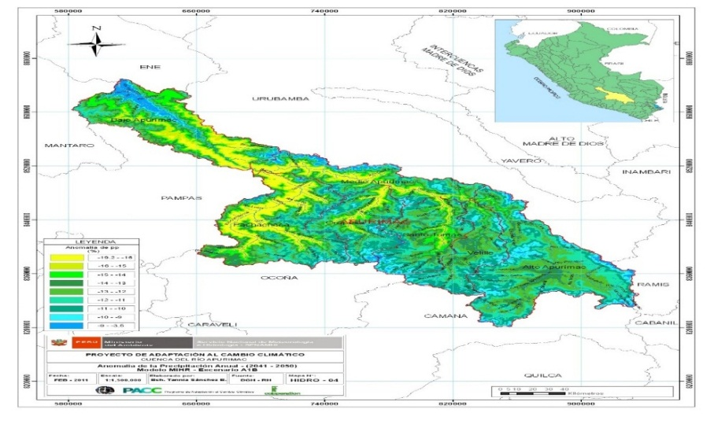

**Precipitación.**

Las precipitaciones en la Región de Apurímac, son abundantes de diciembre a abril y el periodo seco, con lluvias escasas, de mayo a octubre. En la época de lluvias los huaycos, inundaciones y deslizamientos son fenómenos de gran frecuencia y afectan constantemente las vías de comunicación.

La clasificación climática, según el Mapa Climático del Perú elaborado por el Servicio Nacional de Meteorología e Hidrología SENAMHI, siguiendo las pautas del método de Thornthwaite, ha identificado hasta cinco tipos de clima en la región, cuyas codificaciones son: B(o,i)C´H3, B(o,i)D´H3, C(o,i)B´2H3, C(o,i)C´H2 y C(o,i,p)C´H2, en ellos se tienen regímenes pluviométricas que varían de semi-seco a lluvioso y con un régimen térmico de semi-cálido a semi-frígido.

La clasificación climática según la guía climática turística del SENAMHI para la Región Apurímac, presenta una diversidad de climas que incluyen desde las gélidas punas y glaciares hasta la zona semiseca y húmeda al norte del departamento, los cuales se muestran en el cuadro siguiente.

Según la información proporcionada por la estación meteorológica de Curahuasi las precipitaciones promedias mínimo de la Región de Apurímac es variada, es así que entre los meses de enero a octubre la precipitación varía de 4.1.a 68.5 m.m; siendo febrero el mes que reporta la mayor precipitación en nuestra región, así mismo los meses de julio y agosto reportan los indicadores más bajos de precipitaciones en el año.

Referente a la precipitación promedio máximo los meses de diciembre a abril se reporta las precipitaciones más altas que varían de 233.6 a 252.1 m.m, sin embargo los meses de mayo a octubre reportan las precipitaciones más bajas del año.

Cuadro N°7:

Precipitaciones máximas y mínimas de la Región de Apurímac

|  |  |  |
| --- | --- | --- |
| **MESES** | PREC. MAX. | PREC. MIN. |
| ENE | 243.6 | 57.4 |
| FEB | 240.1 | 68.5 |
| MAR | 252.1 | 60.6 |
| ABR | 98.5 | 12.7 |
| MAY | 33.2 | 0.0 |
| JUN | 93.6 | 0.0 |
| JUL | 16.0 | 0.0 |
| AGO | 28.6 | 0.0 |
| SET | 33.4 | 0.3 |
| OCT | 93.9 | 4.1 |
| NOV | 140.6 | 17.6 |
| DIC | 233.6 | 30.3 |
| TOTAL | 1012.9 | 419.9 |

Fuente: Estación Meteorológica de Curahuasi.

Gráfico N° 5:

Precipitaciones de la región de Apurímac.

**Fisiografía.**

La Región Apurímac, a nivel fisiográfico, presenta rasgos morfológicos que son el resultado de una larga evolución, originada por factores tectónicos y erosiónales que han modelado el paisaje hasta su estado actual. El objetivo directo de la fisiografía es tratar de describir, clasificar y relacionar los paisajes terrestres típicos con los procesos fisiográficos. La fisiografía nos permite determinar zonas para el uso agrícola, forestal, biológico, pastizales, entre otros.

**Geomorfología**

La geomorfología de la Región ha sido condicionada por la actividad tectónica del levantamiento andino regional y por los procesos erosivos degradacionales presentes, generando como resultado un relieve abrupto, agreste, de pendientes fuertes, escarpadas con valles intermontañosos profundos y accidentados. Se pueden observar también numerosos accidentes morfológicos como producto de estas actividades geodinámicas, como montañas de laderas o vertientes desde allanadas hasta fuertemente escarpadas, colinas, valles fluvioglaciares, montañosos con numerosas terrazas de cortas extensiones, altiplanicies amplias que acusan las actividades glaciales ocurridas en el pasado y mesetas producto de procesos volcánicos cuaternarios. De entre todas estas formas presentes en la región, tienen predominancia las laderas de pendiente fuerte sobre las formas topográficas llanas.

**Geología.**

La Región Apurímac se caracteriza por su complejidad geológica, extendiéndose desde el Paleozoico continuando con el Mesozoico, Cenozoico prolongándose hasta el presente Cuaternario.

Se puede observar también diversas fases de tectonismo que dieron como resultado el relieve actual.

Así mismo, se produjeron procesos de geodinámica externa e interna que también fueron labrando la configuración actual del relieve.

Se puede apreciar afloramientos rocosos de diversa naturaleza:

Rocas ígneas

Rocas metamórficas; y

Rocas sedimentarias

Teniéndose un predominio mayoritario de las rocas de naturaleza sedimentaria con más del 60% de afloramientos rocosos distinguibles.

Gráfico N° 8:

Mapa de Geología de la Región de Apurímac.

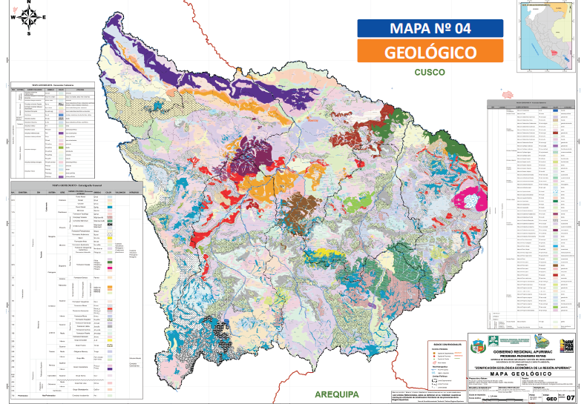

Fuente: Zonificación Ecológica y económica de Apurímac (ZEE)

**Hidrografía**

El agua, como recurso importante para el desarrollo de las actividades socioeconómicas en la región, es de vital importancia en los procesos de desarrollo de la Zonificación Ecológico Económica.

La red hidrográfica de la Región Apurímac comprende parte de la cuenca del río Apurímac, Pachachaca y Pampas dentro de la vertiente del Atlántico, así como la cuenca del río Ocoña en la vertiente del Pacífico.

En el norte de la región, tanto el río Pampas como el río Pachachaca confluyen en el río Apurímac, que aguas abajo se une con el río Mantaro, para formar el río Ene, el río Tambo y posteriormente el río Ucayali, que en el norte del país forma el río Amazonas. Los tributarios de las tres cuencas principales en la región nacen en la Cordillera Andina, donde los ríos recorren planicies y terrenos montañosos formando valles aluviales intramontanos con áreas de inundación estrechas. Sin embargo, existen sectores donde el terreno es relativamente plano formando valles amplios como el sector de confluencia del río Pachachaca en el río Apurímac, al norte de la región.

El río Apurímac y sus afluentes se caracterizan por ser torrentosos y de velocidad de corriente muy rápida. Existe una gran cantidad de lagunas alto andinas en la región, en total 1701 registradas.

El río Apurímac, se origina en la Cordillera de los Andes, en la montaña Nevado Mismi (5597 m) entre Cusco y Arequipa, 650 km al sureste de Lima y 160 km al oeste del lago Titicaca, siendo la fuente más distante de la cuenca amazónica. Fluye hacia el noroeste, discurriendo a través de las regiones Apurímac, Cusco y Ayacucho. Toma el nombre de río Ene a partir de su confluencia con el río Mantaro, a unos 400 m de altitud, un punto que marca la triple confluencia entre las regiones de Junín, Ayacucho y Cusco (Latitud de 12º 15' 45” Sur y Longitud de 73º 58' 30” Oeste).

Más abajo, el Ene, habiendo recibido por la derecha las aguas del río Urubamba, se convierte en el río Ucayali. Durante gran parte de sus 700 km de recorrido, fluye a través de estrechos cañones y su trayecto es interrumpido por cascadas y rápidos.

El río Pachachaca es un afluente del río Apurímac que discurre a través de la Región Apurímac desde su extremo sur hasta su desembocadura en el límite meridional de la región, por la orilla izquierda del río Apurímac. Su cauce sinuoso discurre al fondo de un profundo cañón de origen aluvial. Recorre toda la provincia de Aymaraes pasando por la ciudad de Chalhuanca que es su capital y luego discurre por el borde de la provincia de Abancay hasta desembocar en el Río Apurímac. El río Pachachaca es caudaloso y abundante en la pesca de truchas. Nace en un grupo de lagunas del cerro Chucchurana.

El río Pampas tiene su origen en las lagunas de Choclococha y Orococha, en la Meseta de Castrovirreyna en Huancavelica. Este río en su recorrido, en su parte baja se une al río Apurímac. En cuanto a la agricultura de la zona se observa la producción de maíz, papa, cebada, quinua, arveja, trigo, kiwicha, tarwi y anís. Los cultivos en general se manejan con baja infraestructura de riego, altos costos de producción y bajos rendimientos. Su producción es principalmente de subsistencia y de autoconsumo.

**SUELOS.**

Los suelos constituyen la capa superficial natural de la corteza terrestre Regional, compuesta por elementos orgánicos e inorgánicos (minerales), aislados o mezclados en mayor o menor proporción.

**III. DIAGNÓSTICO DE LA UNIDAD PRODUCTORA**

**SECCIÓN N° 03 DIAGNÓSTICO DE LA UNIDAD PRODUCTORA.**

**3.01. Nombre de la Unidad Productora.**

El nombre de la unidad productora se define como: centros base de desarrollo integral dela familia de los distritos de Curahuasi, Tamburco y San jerónimo.

**3.02. Localización geográfica de las unidades productoras.**

Cuadro N° 8:

Localización Geográfica de la unidad Productora.

|  |  |
| --- | --- |
| DEPARTAMENTO / REGIÓN | APURÍMAC |
| PROVINCIA | ABANCAY |
| DISTRITO | TAMBURCO CURAHUASI Y SAN JERÓNIMO |
| REGIÓN GEOGRÁFICA | SIERRA |
| Fuente : Elaboración propia según INEI | |

**3.03. Diagnóstico de procesos de la unidad productora.**

De acuerdo a norma los servicios que deberían brindar los centros de desarrollo integral de la familia CEDIF, son Servicio de Cuidado Diurno, Servicio del Adolescente, Servicio del Club del Adulto Mayor, Servicio de Comedor de Tránsito y Servicio de Talleres de Capacitación Ocupacionales, el desarrollo de las actividades se encuentra de acuerdo a las Guías de Servicio:

* Guía de Servicio N° 001-2010-INABIF-DE/UGDIFPV, Servicio del Cuidado Diurno.
* Guía de Servicio N° 002-2010-INABIF-DE/UGDIFPV, Servicio Promoción al Adolescente.
* Guía de Servicio N° 003-2010-INABIF-DE/UGDIFPV, Servicio Club del Adulto Mayor.
* Guía de Servicio N° 004-2010-INABIF-DE/UGDIFPV, Servicio de Comedor Transitorio.
* Guía de Servicio N° 005-2010-INABIF-DE/UGDIFPV, Servicio de Talleres Ocupacionales.

A continuación describiremos en qué consiste y a quien va dirigido cada uno de ellos.

**Servicio de cuidado diurno.**

Este servicio está dirigido a la atención de niñas y niños de 06 meses a 11 años de edad, que provienen de familias en situación de riesgo social y vulnerabilidad.

La atención que se brinda es integral, consistente en apoyo alimentario, estimulación temprana, aprestamiento básico, orientación psico-educativa, reforzamiento escolar, formación de hábitos positivos, recreación, talleres formativos y de creatividad, promoción de valores y de derechos, de acuerdo a su edad.

**Servicio de Promoción al adolescente.**

Es un servicio en el cual se desarrollan un conjunto de actividades preventivo promocionales dirigidas a adolescentes de 12 a 17 años de edad, que provienen de familias en situación de riesgo social y vulnerabilidad

Este servicio tiene como finalidad brindar a los adolescentes un espacio en donde desarrollen habilidades, destrezas y valores, coadyuvando a que adquieran una perspectiva de futuro positiva.

**Servicio al Adulto Mayor.**

El Club del Adulto Mayor es un servicio dirigido a las personas de 60 años a más, que provienen de familias en situación de riesgo social y vulnerabilidad, o que se encuentran en situación de abandono familiar parcial. Tiene por finalidad ofrecer espacios de encuentro a los adultos mayores, que les posibiliten compartir experiencias entre sí, participar de momentos de recreación y esparcimiento, elevar su autoestima y rescatar sus experiencias de vida.

**Servicio de Comedor Transitorio.**

Es un servicio que brinda apoyo alimentario de manera temporal a niños, niñas, adolescentes, jóvenes y adultos, considerados como casos sociales de la comunidad que presentan problemas delicados de salud o una situación de emergencia social.

**Servicio de Talleres de Capacitación Ocupacional.**

Es un servicio dirigido principalmente a los jóvenes y adultos de ambos sexos, comprendidos entre los 18 y 59 años de edad, donde se brinda enseñanza y en diversos oficios, con la finalidad de posibilitarles su inserción al mercado laboral y el generarse un ingreso económico que les permita mejorar su calidad de vida. Los adolescentes de 12 a 17 años de edad del servicio de Promoción del Adolescente (SPA) de la Unidad Prestado de Servicios, pueden participar en algunos módulos básicos de capacitación, como parte de una acción formativa para el desarrollo de sus habilidades y destrezas.

**Situación actual del CEDIF TAMBURCO.**

A continuación se describiremos la situación actual de los 4 servicios que viene brindando el CEDIF de Tamburco.

**Servicio de cuidado diurno.**

Actualmente el servicio está dirigido a la atención de niñas y niños de 7 a 11 años de edad, que provienen de familias en situación de riesgo social y vulnerabilidad del distrito de Tamburco y Abancay.

La atención que se brinda es parcial por el espacio físico del CEDIF, consistente en apoyo alimentario, reforzamiento escolar, recreación, de acuerdo a su edad.

**Servicio de Promoción al adolescente.**

El CEDIF Tamburco en la actualidad desarrolla un conjunto de actividades preventivo promocionales dirigidas a adolescentes de 12 a 17 años de edad, que provienen de familias en situación de riesgo social y vulnerabilidad del distrito de Tamburco y Abancay.

Este servicio es compartido en espacios del comedor tiene como finalidad brindar a los adolescentes un espacio en donde desarrollen habilidades, destrezas y valores, coadyuvando a que adquieran una perspectiva de futuro positiva.

**Servicio al Adulto Mayor.**

No brinda el servicio.

**Servicio de Comedor Transitorio.**

Es servicio es limitado por los recurso que se asignan de manera temporal a niños, niñas, adolescentes, jóvenes y adultos, considerados como casos sociales de la comunidad que presentan problemas delicados de salud o una situación de emergencia social.

**Servicio de Talleres de Capacitación Ocupacional.**

No brinda el servicio.

**Situación actual del CEDIF CURAHUASI.**

A continuación se describiremos la situación actual de los 4 servicios que viene brindando el CEDIF de Curahuasi.

**Servicio de cuidado diurno.**

Actualmente el servicio está dirigido a la atención de niñas y niños de 9 a 11 años de edad, que provienen de familias en situación de riesgo social y vulnerabilidad del distrito de Curahuasi.

La atención que se brinda es parcial por el espacio físico del CEDIF, consistente en apoyo alimentario, de acuerdo a su edad.

**Servicio de Promoción al adolescente.**

El CEDIF Curahuasi en la actualidad desarrolla un conjunto de actividades preventivo promocionales dirigidas a adolescentes de 12 a 17 años de edad, que provienen de familias en situación de riesgo social y vulnerabilidad del distrito de Curahuasi.

Este servicio es compartido en espacios del comedor tiene como finalidad brindar a los adolescentes un espacio en donde desarrollen habilidades, destrezas y valores, coadyuvando a que adquieran una perspectiva de futuro positiva.

**Servicio al Adulto Mayor.**

El Club del Adulto Mayor es un servicio dirigido a las personas de 60 años a más, que provienen de familias en situación de riesgo social y vulnerabilidad, o que se encuentran en situación de abandono familiar parcial del distrito de Curahuasi. Tiene por finalidad ofrecer espacios de encuentro a los adultos mayores, que les posibiliten rescatar sus experiencias de vida.

**Servicio de Comedor Transitorio.**

Es servicio es limitado por los recurso que se asignan de manera temporal a niños, niñas, adolescentes, jóvenes y adultos, considerados como casos sociales de la comunidad que presentan problemas delicados de salud o una situación de emergencia social.

**Servicio de Talleres de Capacitación Ocupacional.**

No brinda el servicio.

**Situación actual del CEDIF SAN JERÓNIMO.**

A continuación se describiremos la situación actual de los 4 servicios que viene brindando el CEDIF de San Jerónimo.

**Servicio de cuidado diurno.**

Actualmente el servicio está dirigido a la atención de niñas y niños de 7 a 11 años de edad, que provienen de familias en situación de riesgo social y vulnerabilidad del distrito de San Jerónimo.

La atención que se brinda es parcial por el espacio físico del CEDIF, consistente en apoyo alimentario, de acuerdo a su edad.

**Servicio de Promoción al adolescente.**

El CEDIF Curahuasi en la actualidad desarrolla un conjunto de actividades preventivo promocionales dirigidas a adolescentes de 12 a 17 años de edad, que provienen de familias en situación de riesgo social y vulnerabilidad del distrito San Jerónimo.

Este servicio es compartido en espacios del comedor tiene como finalidad brindar a los adolescentes un espacio en donde desarrollen habilidades, destrezas y valores, coadyuvando a que adquieran una perspectiva de futuro positiva.

**Servicio al Adulto Mayor.**

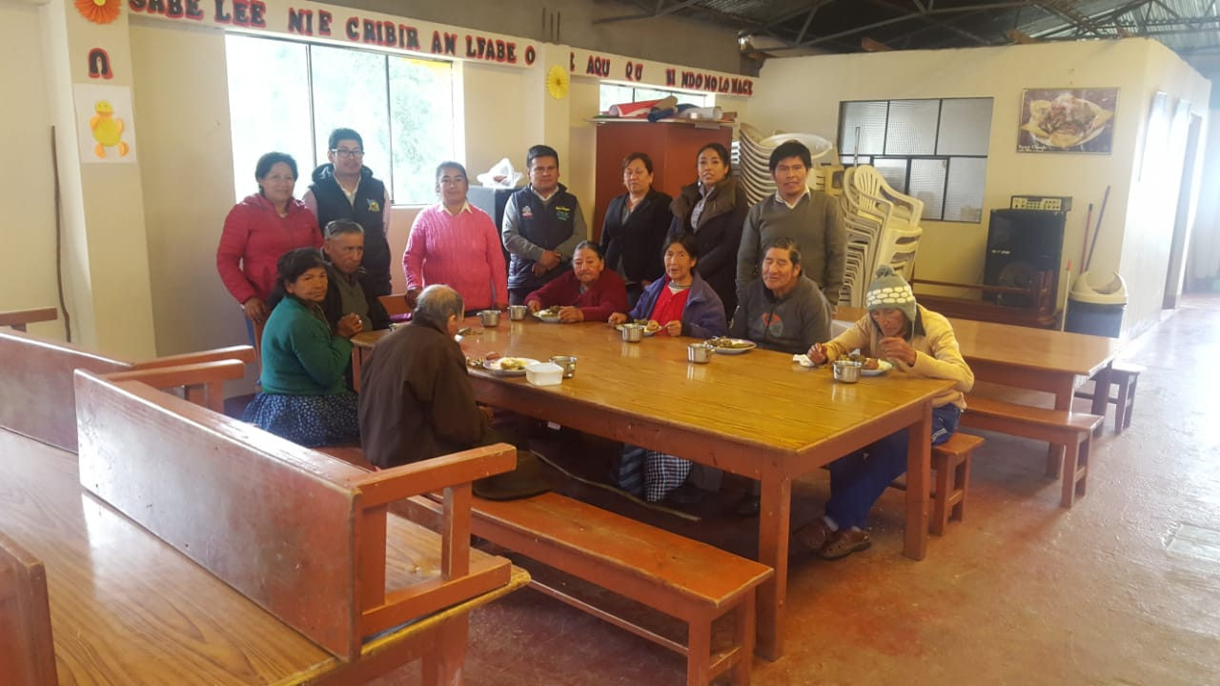

El Club del Adulto Mayor es un servicio dirigido a las personas de 60 años a más, que provienen de familias en situación de riesgo social y vulnerabilidad, o que se encuentran en situación de abandono familiar parcial del distrito de San Jerónimo.

**Servicio de Comedor Transitorio.**

Es servicio es limitado por los recurso que se asignan de manera temporal a niños, niñas, adolescentes, jóvenes y adultos, considerados como casos sociales de la comunidad que presentan problemas delicados de salud o una situación de emergencia social.

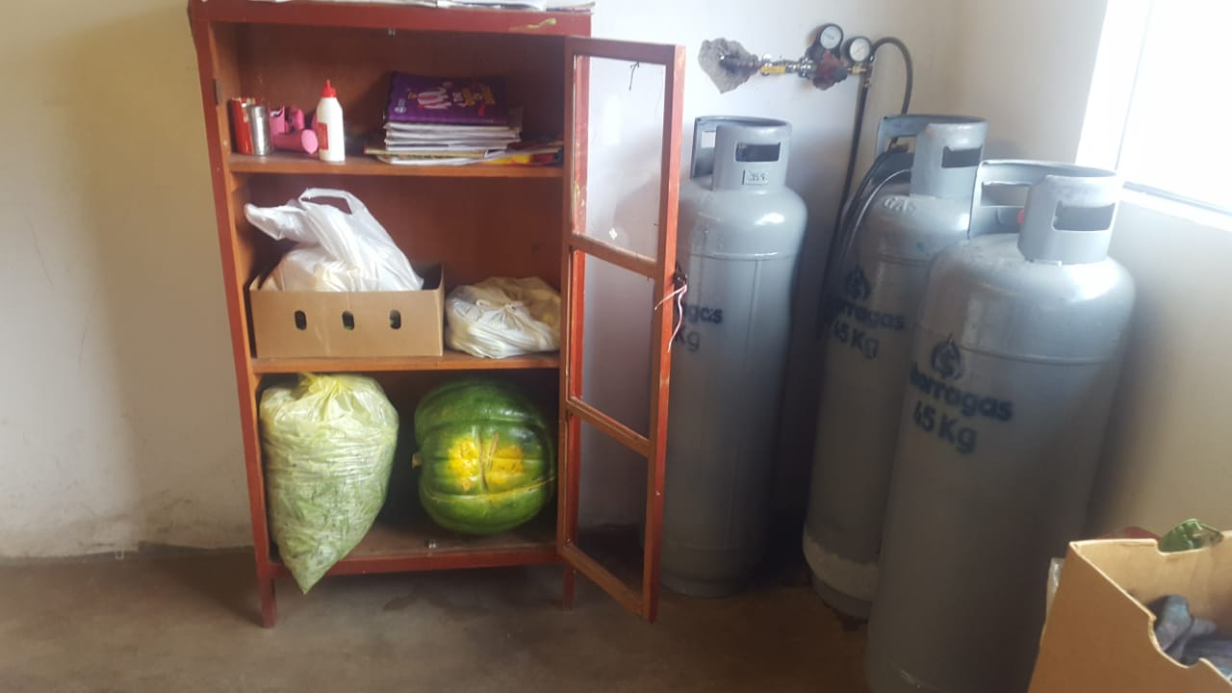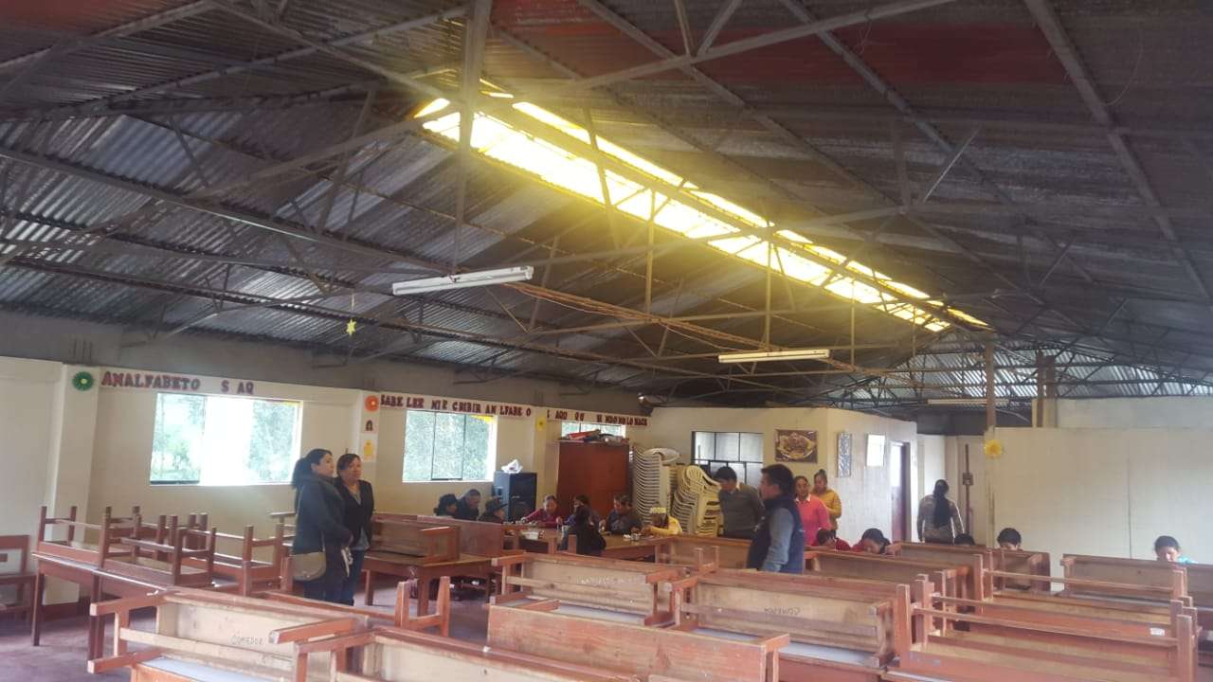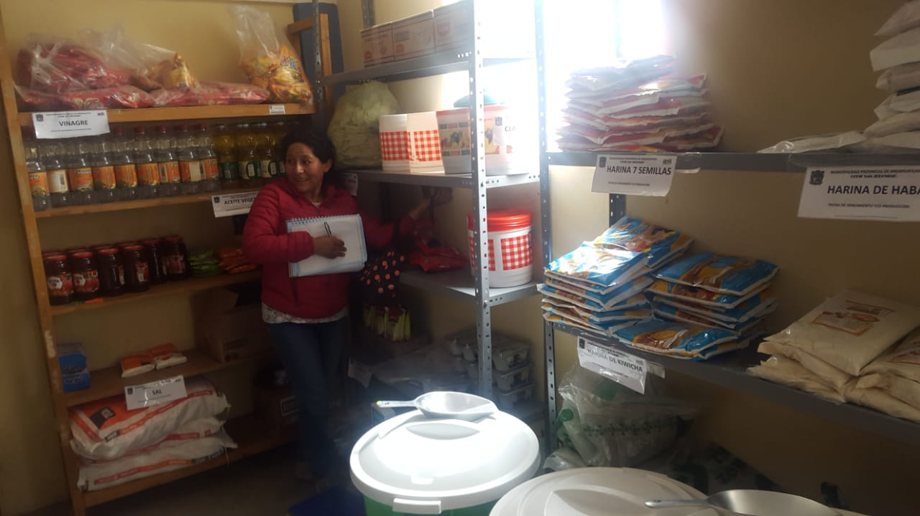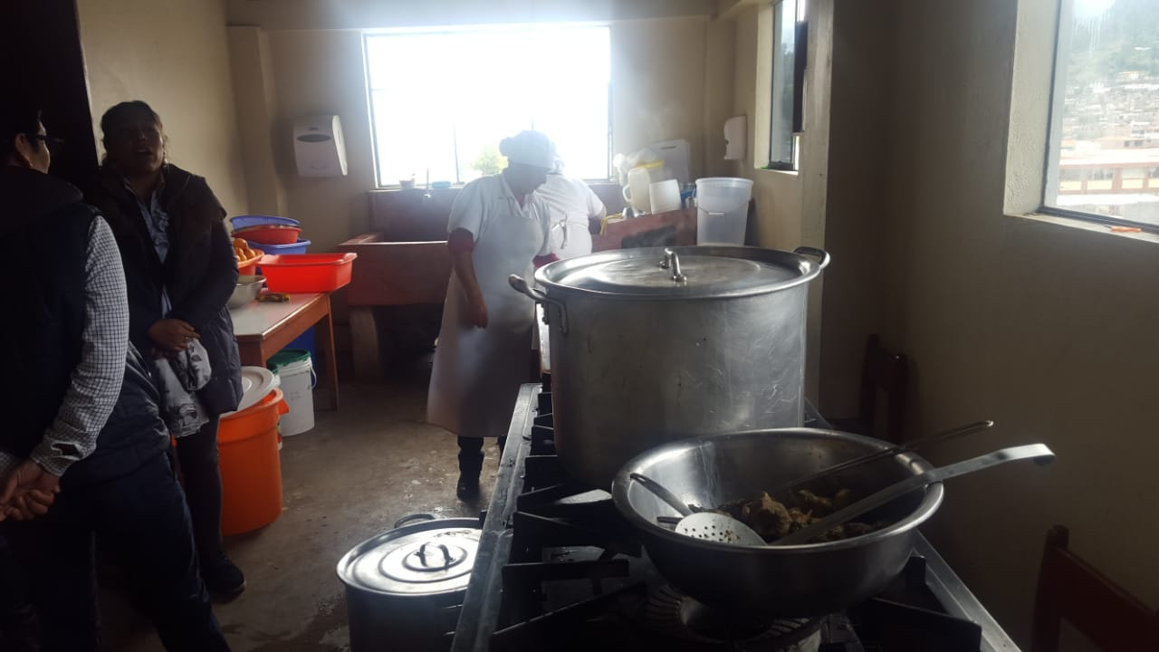

**Servicio de Talleres de Capacitación Ocupacional.**

No brinda el servicio.

**3.04. Diagnóstico de los activos de la unidad productora.**

**3.04.1 Condiciones físicas e infraestructura Curahuasi.**

En cuanto a los ambientes existentes en el CEDIF, data desde el año 1988, en general los ambientes están en bajas condiciones de funcionamiento, como también se encuentran en estado de deterioro constante, del mismo modo no se adecua a las necesidades que se tiene en el centro, por los años transcurridos desde la construcción de este CEDIF se tiene que cumplió con su vida útil, estas infraestructuras se encuentran expuestas a diferentes acciones como el intemperismo, la humedad, temperaturas bajas, estos debilitando aún más la infraestructura.

En general se tiene la carencia de cumplimiento de áreas mínimas de los diferentes ambientes, poca circulación, ventilación. No dándose un confort adecuado para la atención de los niños, jóvenes y adultos mayores y/o personal del CEDIF. El CEDIF dispone de 04 bloque:

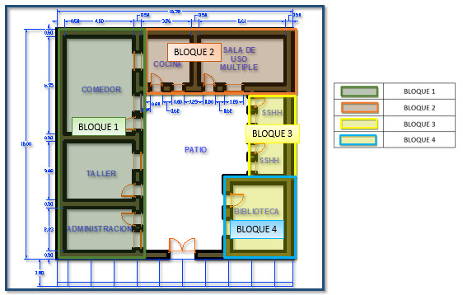

El Bloque N° 01, que se encuentra los siguientes ambientes: administración, taller, y el comedor, es de material de adobe de 01 nivel, el cual se encuentra en condiciones deterioradas, su cobertura es de calamina el cual se encuentra en bajas condiciones generan dándose pésima evacuación de agua de lluvia, en cuanto a muros estas se encuentran con regulares acabados y algunos no presentan, los pisos se encuentran con desgaste considerable.

El Bloque N° 02, que se encuentra los siguientes ambientes: la cocina y la sala de uso múltiple, es de material de adobe de 01 nivel, el cual se encuentra en condiciones deterioradas, su cobertura es de calamina el cual se encuentra en bajas condiciones generan dándose pésima evacuación de agua de lluvia, el cielo raso con tijerales de madera sin acabados en cuanto a muros estas se encuentran con regulares acabados y algunos no presentan, los pisos se encuentran con desgaste considerable.

El Bloque N° 03, que se encuentra los siguientes ambientes: servicios higiénicos diferenciados, es de material de concreto de 01 nivel, el cual se encuentra en condiciones deterioradas, su cobertura es de calamina sin acabados, los pisos se encuentran con desgaste considerable.

El Bloque N° 04, que se encuentra el siguiente ambiente: la biblioteca, es de material de adobe de 01 nivel, el cual se encuentra en condiciones deterioradas, su cobertura es de calamina el cual se encuentra en bajas condiciones generan dándose pésima evacuación de agua de lluvia, en cuanto a muros estas se encuentran con regulares acabados y algunos no presentan, los pisos se encuentran con desgaste considerable.

En conclusión, se tiene el siguiente cuadro:

|  |  |  |
| --- | --- | --- |
| BLOQUES | ESPACIO | AREA m2 |
| 1 | Administración | 12.70 |
| Taller | 17.20 |
| Comedor | 28.50 |
| 2 | Cocina | 10.20 |
| Sala de uso múltiple | 20.00 |
| 3 | SSHH V - D | 5.20 |
| 4 | Biblioteca | 15.50 |
| 5 | Patio | 65.50 |

Así también el CEDIF dispone de manera limitada con ambientes requeridos para una atención adecuada.

Se observó también que existe deficiente fluidez de agua potable, para lo cual deberá plantearse un adecuado sistema de almacenamiento de agua fría.

El servicio de energía eléctrica que cuenta es deficiente, así no pudiéndose utilizar equipos con fuerte demanda eléctrica.

Los servicios de comunicación con que cuenta en la actualidad se encuentran deteriorados, así en la actualidad no están en funcionamiento, cabe mencionar que estos equipos tienen bastante importancia para la atención de emergencias y otras actividades de coordinación.

**Características del terreno.**

|  |  |
| --- | --- |
| Área | 230.53m2 |
| Perímetro | 60.74 ml. |
| Área construida | 136.80 con adobe |
| Zona sísmica | Zona 2 |
| tipo de suelo | S2: Suelos intermedios |
| Categoría | A: Edificaciones esenciales |
| Topografía | 2% - 20% de inclinación |
| Servicios básicos | Cuenta con red Agua publica |
| Cuenta con red de publica de electricidad |
| No cuenta con red de desagüe publica |

**Fig.N°03: Distribución de Bloques**



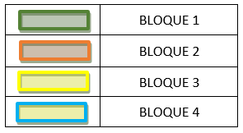

BLOQUE 4

BLOQUE 1

BLOQUE 3

BLOQUE 2

|  |  |
| --- | --- |
|  | BLOQUE 1 |
|  | BLOQUE 2 |
|  | BLOQUE 3 |
|  | BLOQUE 4 |

**Infraestructura física**

**Bloque 01 (Administración, taller y comedor)**

El bloque fue construido en el año 2002, sistema constructivo adobe. En la actualidad el bloque se encuentra en bajas condiciones, teniendo muchas deficiencias con algunas fisuras, con cobertura maltratada por el clima.

**Bloque N° 02 (Cocina y sala de uso múltiple)**

El bloque fue construido el año 2002, es de material de adobe de 01 nivel, el cual se encuentra en condiciones deterioradas, su cobertura es de calamina el cual se encuentra en bajas condiciones generan dándose pésima evacuación de agua de lluvia, el cielo raso con tijerales de madera sin acabados en cuanto a muros estas se encuentran con regulares acabados y algunos no presentan, los pisos se encuentran con desgaste considerable.

**Bloque N° 03 (Servicios Higiénicos diferenciados)**

El bloque fue construido el año 2007, es de material de concreto de 01 nivel, el cual se encuentra en condiciones deterioradas, su cobertura es de calamina sin acabados, los pisos se encuentran con desgaste considerable.

**Bloque N° 04 (Biblioteca)**

El bloque fue construido el año 2007 es de material de adobe de 01 nivel, el cual se encuentra en condiciones deterioradas, su cobertura es de calamina el cual se encuentra en bajas condiciones generan dándose pésima evacuación de agua de lluvia, en cuanto a muros estas se encuentran con regulares acabados y algunos no presentan, los pisos se encuentran con desgaste considerable.

**Fig. N°04: Bloque 01 Fig. N°05: Bloque 02**

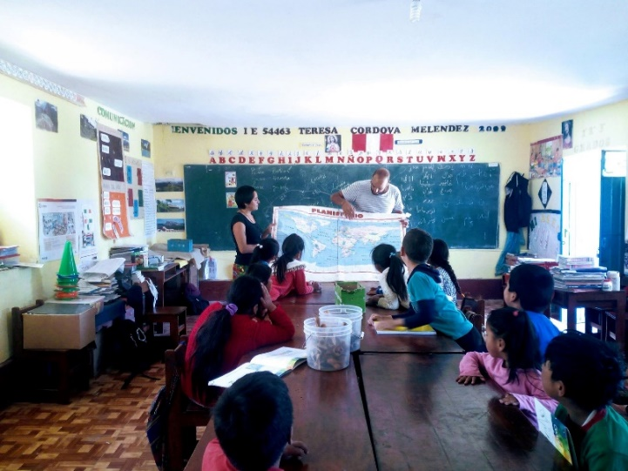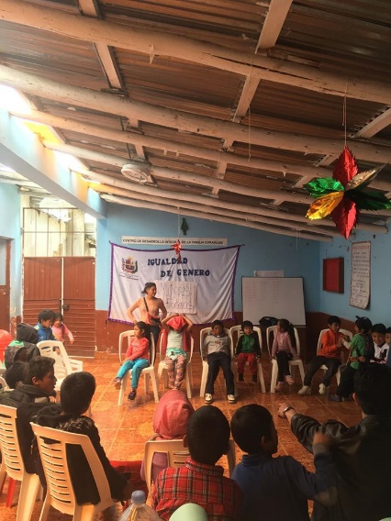

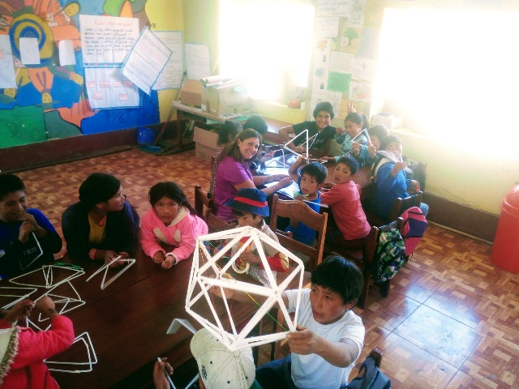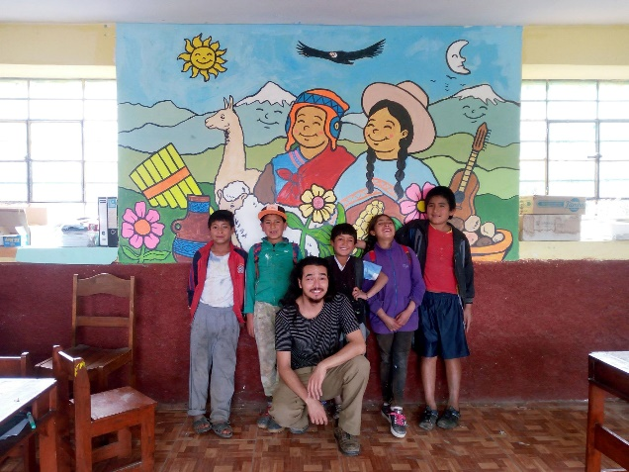

**Fig. N°06: Bloque 03 Fig. N°07: Bloque 04**

**Sistema estructural**

El sistema estructural del bloque (adobe) es el de albañilería, teniendo una dimensión de 163.98 área construida en planta, este bloque destinado a uso de los siguientes servicios: Promoción del Adolescente (12 a 17 años), Club del Adulto Mayor (60 a más años), Talleres de capacitación ocupacional, Biblioteca, SUM, Administración, Cocina, Comedor transitorio, SSHH, como se muestra su distribución.

**Cimentación y sobre cimientos**

De acuerdo a la inspección in-situ la cimentación adoptada corresponde a una cimentación corrida a base de piedra y barro.

**Muros, enlucidos y zócalos**

Los muros están compuestos de unidades de adobe, los cuales se encuentran en Regulares condiciones.

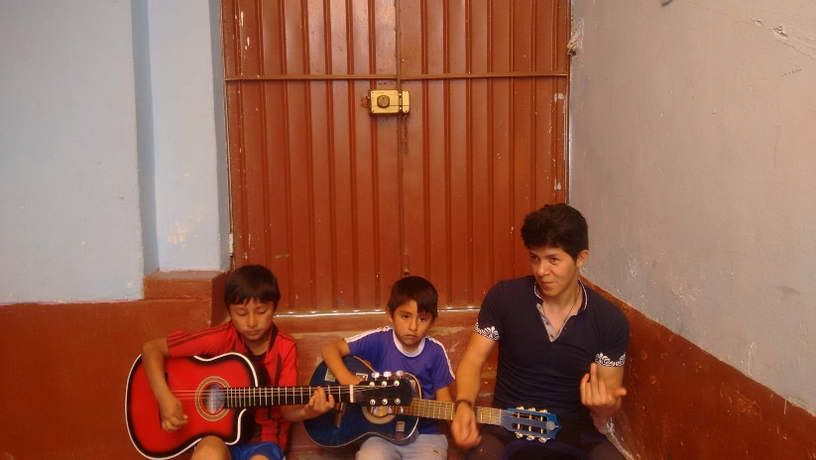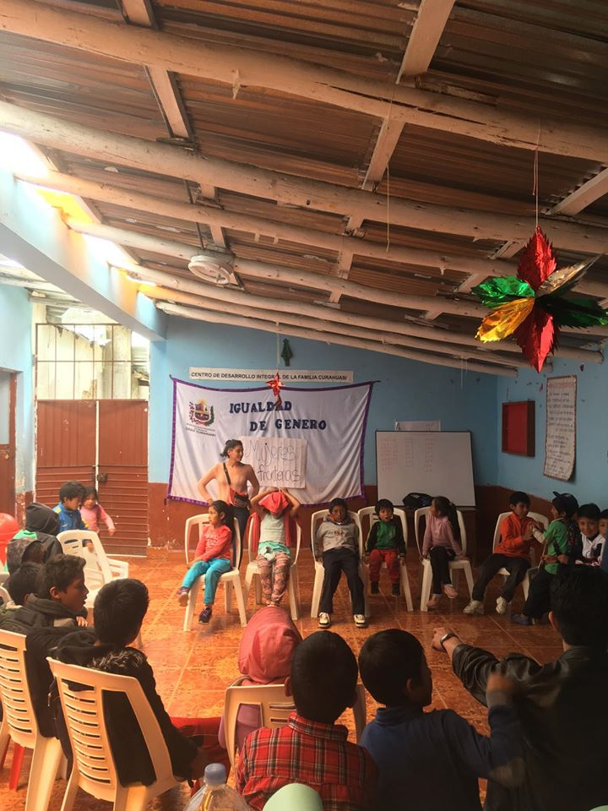**Fig. N°08: interior**

**Techos, coberturas y cielo raso**

El techo del bloque I es de estructura de madera (tijerales) con cobertura de calamina, las mismas que en su mayoría se encuentran deteriorados, lo que puede permitir posibles filtraciones de aguas pluviales; los aleros de los techos de establecimiento se encuentran deteriorados por exposición a aguas y otros agentes climáticos.

**Pisos y pavimentos**

El piso de los ambientes es de mayólica y las veredas de cemento pulido cemento-arena, presentando una estructura desgastada.

**Ventanas y puertas**

Las puertas de los ambientes son de madera y se encuentran, en regular estado de conservación. Las ventanas igualmente.

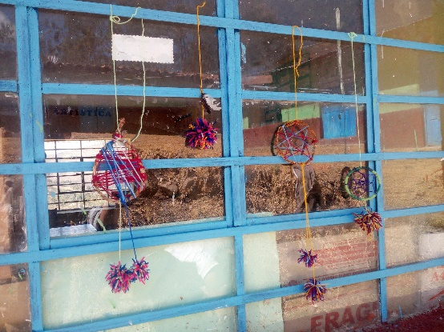**Fig. N°09: Puertas y ventanas en regular estado**

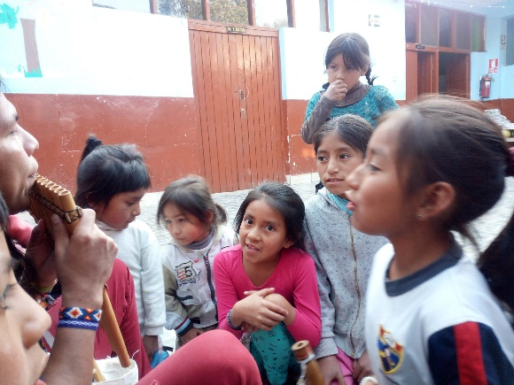

**Factor de confort**

Por lo general los espacios tienen criterios técnicos con referencia áreas requeridas que tiendan a conseguir una atención y permanencias adecuadas.

**Estado de conservación**

El exterior de la estructura resistente se encuentra en regular estado de conservación, por los trabajos de mantenimiento en interior y exterior.

La estructura resistente se encuentra en deterioro constante por lo que en la actualidad se encuentra con desgaste considerable presentando algunas fisuras, coberturas maltratadas.

Terreno destinado para la construcción

El terreno para la construcción de la infraestructura tiene las siguientes características:

|  |  |
| --- | --- |
| DESCRIPCIÓN |  |
| ÁREA DE TERRENO | 230.53M2 |
| PERÍMETRO | 60.74 ML. |

**Conclusiones y Recomendaciones**

La evaluación realizada a las estructuras se hizo in situ, verificando visualmente las condiciones de todos los elementos de la infraestructura por bloques.

**Conclusiones:**

El terreno donde se sitúa la infraestructura del CEDIF es terreno propio y cuentan con los documentos legales en trámite.

El bloque es de material de adobe con cobertura de calamina y tijerales de madera con desgaste regular, cielos rasos de yeso en regular condición, los muros de estos presentan algunas fisuras. En general estos ambientes se encuentran en bajas condición con un desgaste en sus materiales usados en su construcción, así la resistencia y estabilidad de estos bloques son bajas.

En áreas exteriores se cuenta con pésimo tratamiento de áreas verdes, veredas antiguas.

Las instalaciones eléctricas se acceden a través de una red pública, este sistema eléctrico cuenta con muchas deficiencias en cuanto a su red de instalación y a su demanda instalada.

El agua potable es escasa por ende se debe plantear un sistema adecuado y sencillo de tal forma el servicio de abastecimiento de agua sea constante y de fácil mantenimiento.

Se cuenta con red pública de desagüe, debiendo plantear un sistema de tratamiento para la red de desagüe.

**Recomendaciones:**

* Debe realizarse un estudio minucioso de Estimación de Riesgos y ver el grado de vulnerabilidad de la zona ante posibles fenómenos de la naturaleza.
* Realizar estudios de suelos, para realizar el diseño estructural y obras necesarias para la infraestructura a plantear.
* Demolición de los bloques.
* Construir nuevos ambientes que cumplan con requerimientos técnicos actuales de diseño arquitectónico y estructural.
* Implementar sistemas de drenaje para la evacuación de aguas pluviales.
* Realizar las obras de arte necesarias (muros, sardineles, rampas, etc.) para los diferentes desniveles que se presentan.
* Los muros de contención incluirán sistemas de drenaje para aguas de infiltración.
* El proyecto de instalaciones eléctricas y sanitarias estarán planteadas acorde a requerimientos actuales.

**3.04.2 Condiciones físicas e infraestructura San Jerónimo.**

En cuanto a los ambientes existentes en el CEDIF, data desde el año 2011, en general los ambientes están en bajas condiciones de funcionamiento, del mismo modo no se adecua a las necesidades que se tiene en el centro.

En general se tiene la carencia de cumplimiento de áreas mínimas de los diferentes ambientes, poca circulación, ventilación. No dándose un confort adecuado para la atención de los niños, jóvenes y adultos mayores y/o personal del CEDIF. El CEDIF dispone de 01 bloque:



BLOQUE 1

BLOQUE 1

|  |  |
| --- | --- |
|  | BLOQUE 1 |

El Bloque N° 01, que se encuentra los siguientes ambientes: administración, taller, niños de 3-5, niños de 7-12, niños de 13-17 años, biblioteca, cocina, comedor, depósito de verduras y depósito de productos secos y SSHH es de material de concreto de 03 nivel, estando ubicados en el segundo y tercer nivel de una vivienda alquilada no prestando las condiciones para lo cual es asignado el CEDIF.

En conclusión, se tiene el siguiente cuadro:

|  |  |  |
| --- | --- | --- |
| BLOQUES | ESPACIO | AREA M2 |
| 1 | ADMINISTRACIÓN Y TALLER | 71.50 |
| NIÑOS DE 3-5 | 24.10 |
| NIÑOS DE 7-12 | 24.10 |
| NIÑOS DE 13-17 AÑOS | 24.10 |
| BIBLIOTECA | 24.10 |
| COCINA | 34.10 |
| COMEDOR | 95.8 |
| DEPÓSITO DE VERDURAS | 16.5 |
| DEPÓSITO DE PRODUCTOS SECOS | 18.20 |
| SSHH | 4.00 |

Así también el CEDIF dispone de manera limitada con ambientes requeridos para una atención adecuada.

Se observó también que existe deficiente fluidez de agua potable, para lo cual deberá plantearse un adecuado sistema de almacenamiento de agua fría.

El servicio de energía eléctrica que cuenta es deficiente, así no pudiéndose utilizar equipos con fuerte demanda eléctrica.

Los servicios de comunicación con que cuenta en la actualidad se encuentran deteriorados, así en la actualidad no están en funcionamiento, cabe mencionar que estos equipos tienen bastante importancia para la atención de emergencias y otras actividades de coordinación.

**Características del terreno**

|  |  |
| --- | --- |
| Área | 217.00 m2 |
| Perímetro | 61.50 ml. |
| Área construida | 217.00 en concreto |
| Zona sísmica | Zona 2 |
| tipo de suelo | S2: Suelos intermedios |
| Categoría | A: Edificaciones esenciales |
| Topografía | 1% - 2% de inclinación |
| Servicios básicos | Cuenta con red Agua publica |
| Cuenta con red de publica de electricidad |
| Cuenta con red de desagüe publica |

**Fig.N°03: Distribución de Bloques**



BLOQUE 1

BLOQUE 1

|  |  |
| --- | --- |
|  | BLOQUE 1 |

**Infraestructura física**

**Bloque 01 (Administración, Taller, Niños De 3-5, Niños De 7-12, Niños De 13-17 Años, Biblioteca, Cocina, Comedor, Depósito De Verduras y Depósito de Productos Secos y SSHH)**

El bloque fue construido en el año 2011, sistema constructivo adobe. En la actualidad el bloque se encuentra en bajas condiciones, teniendo muchas deficiencias con respecto a la disposición de espacios.

**Fig. N°04: Bloque 01**

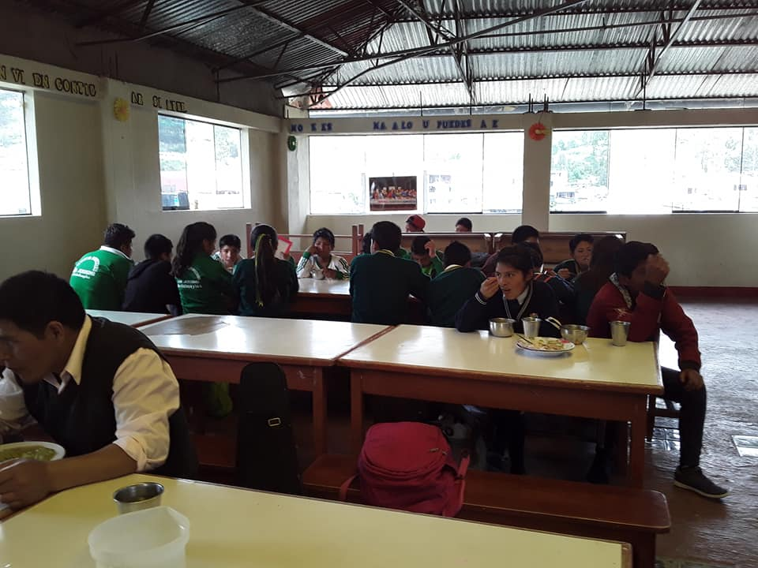

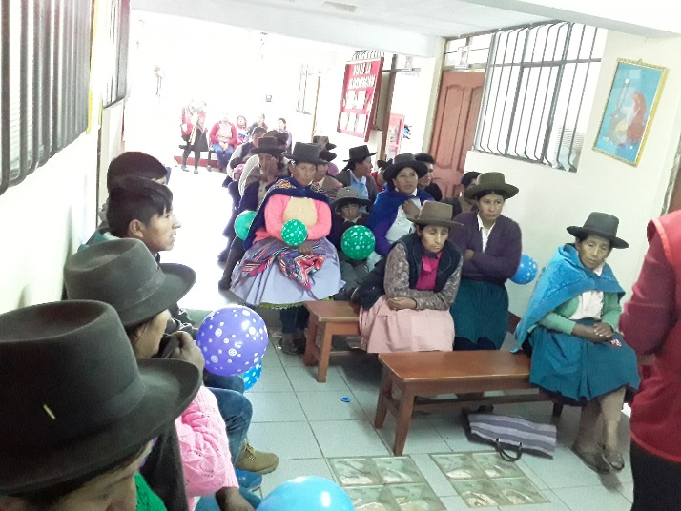 **Fig. N°06: Bloque 03 Fig. N°07: Bloque 04**

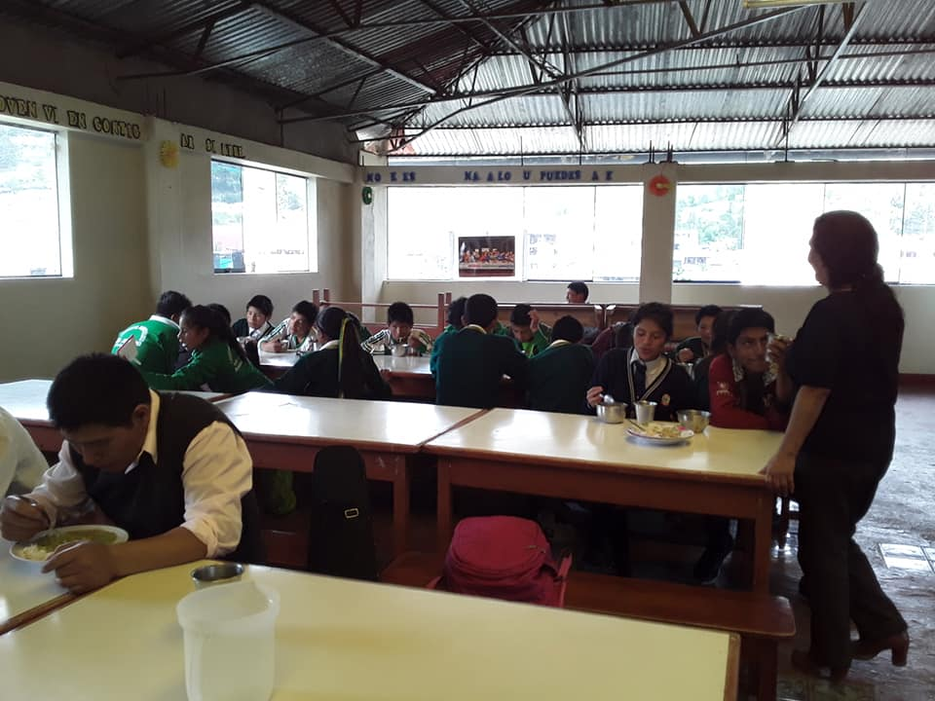

**Sistema estructural**

El sistema estructural del bloque es el de albañilería, teniendo una dimensión de 231.21 área construida en planta, este bloque destinado a uso de los siguientes servicios: Administración, Taller, Niños De 3-5, Niños De 7-12, Niños De 13-17 Años, Biblioteca, Cocina, Comedor, Depósito De Verduras y Depósito de Productos Secos y SSHH, como se muestra su distribución.

**Cimentación y sobre cimientos**

De acuerdo a la inspección in-situ la cimentación adoptada corresponde a una cimentación corrida a base de piedra y barro.

**Muros, enlucidos y zócalos**

Los muros están compuestos de unidades de adobe, los cuales se encuentran en Regulares condiciones.

**Fig. N°08: interior**

**Techos, coberturas y cielo raso**

El techo del bloque I es de estructura de metálica (tijerales) con cobertura de calamina, las mismas que en su mayoría se encuentran deteriorados, lo que puede permitir posibles filtraciones de aguas pluviales; los aleros de los techos de establecimiento se encuentran deteriorados por exposición a aguas y otros agentes climáticos.

**Pisos y pavimentos**

El piso de los ambientes es de mayólica y las veredas de cemento pulido cemento-arena, presentando una estructura desgastada.

**Ventanas y puertas**

Las puertas de los ambientes son de madera y se encuentran, en regular estado de conservación. Las ventanas igualmente.

**Fig. N°09: Puertas y ventanas en regular estado**



**Factor de confort**

Por lo general los espacios tienen criterios técnicos con referencia áreas requeridas que tiendan a conseguir una atención y permanencias adecuadas.

**Estado de conservación**

El exterior de la estructura resistente se encuentra en regular estado de conservación, por los trabajos de mantenimiento en interior y exterior.

La estructura resistente se encuentra en deterioro constante por lo que en la actualidad se encuentra con desgaste considerable presentando algunas fisuras, coberturas maltratadas.

Terreno destinado para la construcción

El terreno para la construcción de la infraestructura tiene las siguientes características:

|  |  |
| --- | --- |
| DESCRIPCIÓN |  |
| ÁREA DE TERRENO | 231.21 M2 |
| PERÍMETRO | 61.75 ML. |

**Conclusiones y Recomendaciones**

La evaluación realizada a las estructuras se hizo in situ, verificando visualmente las condiciones de todos los elementos de la infraestructura por bloques.

**Conclusiones:**

El terreno donde se sitúa la infraestructura del CEDIF no es terreno propio es alquilado.

En áreas exteriores se cuenta con pésimo tratamiento de veredas antiguas.

Las instalaciones eléctricas se acceden a través de una red pública, este sistema eléctrico cuenta con muchas deficiencias en cuanto a su red de instalación y a su demanda instalada.

El agua potable es escasa por ende se debe plantear un sistema adecuado y sencillo de tal forma el servicio de abastecimiento de agua sea constante y de fácil mantenimiento.

Se cuenta con red pública de desagüe, debiendo plantear un sistema de tratamiento para la red de desagüe.

**Recomendaciones:**

* Debe realizarse un estudio minucioso de Estimación de Riesgos y ver el grado de vulnerabilidad de la zona ante posibles fenómenos de la naturaleza.
* Se debe buscar un terreno nuevo lo cual se le indico a la directora.
* Construir nuevos ambientes que cumplan con requerimientos técnicos actuales de diseño arquitectónico y estructural.
* Implementar sistemas de drenaje para la evacuación de aguas pluviales.
* Realizar las obras de arte necesarias (muros, sardineles, rampas, etc.) para los diferentes desniveles que se presentan.
* Los muros de contención incluirán sistemas de drenaje para aguas de infiltración.
* El proyecto de instalaciones eléctricas y sanitarias estarán planteadas acorde a requerimientos actuales.

**3.04.2 Condiciones físicas e infraestructura Tamburco.**

En cuanto a los ambientes existentes en el CEDIF, data desde el año 1988, en general los ambientes están en bajas condiciones de funcionamiento, como también se encuentran en estado de deterioro constante, del mismo modo no se adecua a las necesidades que se tiene en el centro, por los años transcurridos desde la construcción de este CEDIF se tiene que cumplió con su vida útil, estas infraestructuras se encuentran expuestas a diferentes acciones como el intemperismo, la humedad, temperaturas bajas, estos debilitando aún más la infraestructura.

En general se tiene la carencia de cumplimiento de áreas mínimas de los diferentes ambientes, poca circulación, ventilación. No dándose un confort adecuado para la atención de los niños, jóvenes y adultos mayores y/o personal del CEDIF. El CEDIF dispone de 04 bloque:



BLOQUE 1

BLOQUE 2

BLOQUE 3

|  |  |
| --- | --- |
|  | BLOQUE 1 |
|  | BLOQUE 2 |
|  | BLOQUE 3 |

El Bloque N° 01, que se encuentra los siguientes ambientes: administración, taller y sala de uso múltiple, es de material de adobe de 01 nivel, el cual se encuentra en condiciones deterioradas, su cobertura es de calamina el cual se encuentra en bajas condiciones generan dándose pésima evacuación de agua de lluvia, en cuanto a muros estas se encuentran con regulares acabados y algunos no presentan, los pisos se encuentran con desgaste considerable.

El Bloque N° 02, que se encuentra los siguientes ambientes: la cocina, comedor, depósito y biblioteca, es de material de adobe de 01 nivel, el cual se encuentra en condiciones deterioradas, su cobertura es de calamina el cual se encuentra en bajas condiciones generan dándose pésima evacuación de agua de lluvia, el cielo raso con tijerales de madera sin acabados en cuanto a muros estas se encuentran con regulares acabados y algunos no presentan, los pisos se encuentran con desgaste considerable.

El Bloque N° 03, que se encuentra los siguientes ambientes: servicios higiénicos diferenciados, es de material de adobe de 01 nivel, el cual se encuentra en condiciones deterioradas, su cobertura es de calamina sin acabados, los pisos se encuentran con desgaste considerable.

En conclusión, se tiene el siguiente cuadro:

|  |  |  |
| --- | --- | --- |
| BLOQUES | ESPACIO | AREA M2 |
| 1 | ADMINISTRACIÓN | 18.25 |
| TALLER | 18.25 |
| SALA DE USO MÚLTIPLE | 38.80 |
| 2 | COCINA | 15.00 |
| COMEDOR | 30.00 |
| DEPOSITO | 15.90 |
| BIBLIOTECA | 20.00 |
| 3 | SSHH DIFERENCIADAS | 7.50 |

Así también el CEDIF dispone de manera limitada con ambientes requeridos para una atención adecuada.

Se observó también que existe deficiente fluidez de agua potable, para lo cual deberá plantearse un adecuado sistema de almacenamiento de agua fría.

El servicio de energía eléctrica que cuenta es deficiente, así no pudiéndose utilizar equipos con fuerte demanda eléctrica.

Los servicios de comunicación con que cuenta en la actualidad se encuentran deteriorados, así en la actualidad no están en funcionamiento, cabe mencionar que estos equipos tienen bastante importancia para la atención de emergencias y otras actividades de coordinación.

**Características del terreno**

|  |  |
| --- | --- |
| Área | 328.10 m2 |
| Perímetro | 98.00 ml. |
| Área construida | 312.14 con adobe |
| Zona sísmica | Zona 2 |
| tipo de suelo | S2: Suelos intermedios |
| Categoría | A: Edificaciones esenciales |
| Topografía | 2% - 20% de inclinación |
| Servicios básicos | Cuenta con red Agua publica |
| Cuenta con red de publica de electricidad |
| No cuenta con red de desagüe publica |

**Fig.N°03: Distribución de Bloques**

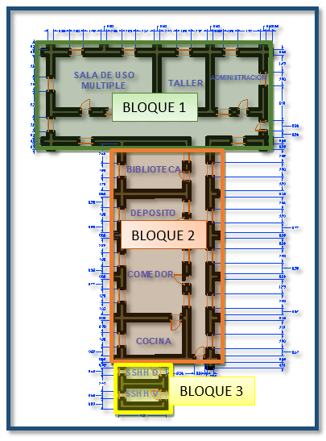

**Infraestructura física**

**Bloque 01 (Administración, taller y SUM)**

El bloque fue construido en el año 2002, sistema constructivo adobe. En la actualidad el bloque se encuentra en bajas condiciones, teniendo muchas deficiencias con algunas fisuras, con cobertura maltratada por el clima.

**Bloque N° 02 (Cocina, Comedor, Depósito y Biblioteca)**

El bloque fue construido el año 2002, es de material de adobe de 01 nivel, el cual se encuentra en condiciones deterioradas, su cobertura es de calamina el cual se encuentra en bajas condiciones generan dándose pésima evacuación de agua de lluvia, el cielo raso con tijerales de madera sin acabados en cuanto a muros estas se encuentran con regulares acabados y algunos no presentan, los pisos se encuentran con desgaste considerable.

**Bloque N° 03 (Servicios Higiénicos diferenciados)**

El bloque fue construido el año 2007, es de material adobe de 01 nivel, el cual se encuentra en condiciones deterioradas, su cobertura es de calamina sin acabados, los pisos se encuentran con desgaste considerable.

**Fig. N°04: Bloque 01**



 **Fig. N°06: Bloque 03 Fig. N°07: Bloque 04**

**Sistema estructural**

El sistema estructural del bloque (adobe) es el de albañilería, teniendo una dimensión de 163.98 área construida en planta, este bloque destinado a uso de los siguientes servicios: Promoción del Adolescente (12 a 17 años), Club del Adulto Mayor (60 a más años), Talleres de capacitación ocupacional, Biblioteca, SUM, Administración, Cocina, Comedor transitorio, SSHH, como se muestra su distribución.

**Cimentación y sobre cimientos**

De acuerdo a la inspección in-situ la cimentación adoptada corresponde a una cimentación corrida a base de piedra y barro.

**Muros, enlucidos y zócalos**

Los muros están compuestos de unidades de adobe, los cuales se encuentran en Regulares condiciones.

**Fig. N°08: interior**



**Techos, coberturas y cielo raso**

El techo del bloque I es de estructura de madera (tijerales) con cobertura de calamina, las mismas que en su mayoría se encuentran deteriorados, lo que puede permitir posibles filtraciones de aguas pluviales; los aleros de los techos de establecimiento se encuentran deteriorados por exposición a aguas y otros agentes climáticos.

**Pisos y pavimentos**

El piso de los ambientes es de mayólica y las veredas de cemento pulido cemento-arena, presentando una estructura desgastada.

**Ventanas y puertas**

Las puertas de los ambientes son de madera y se encuentran, en regular estado de conservación. Las ventanas igualmente.

**Fig. N°09: Puertas y ventanas en regular estado**

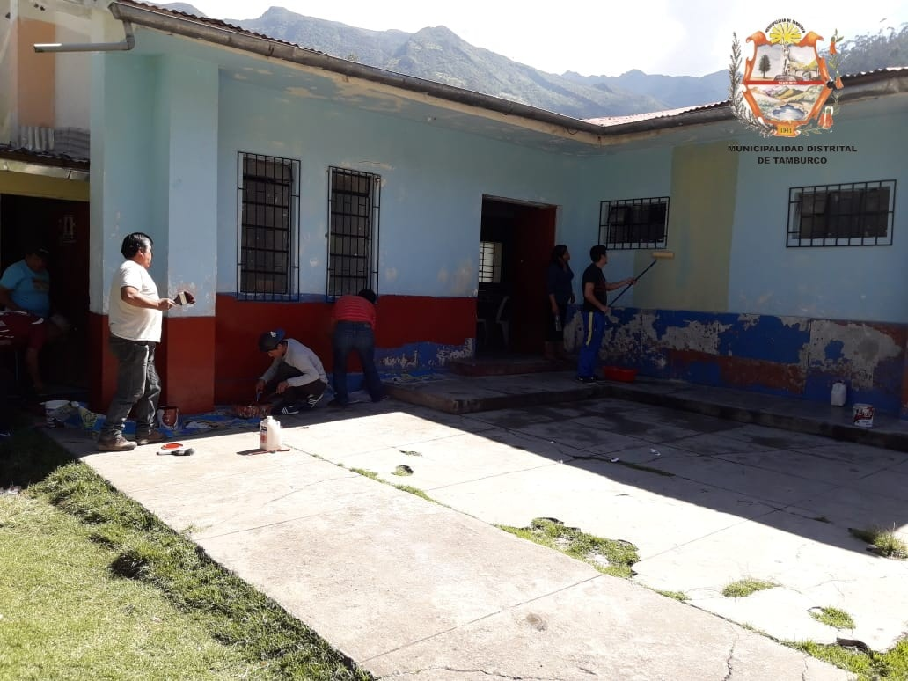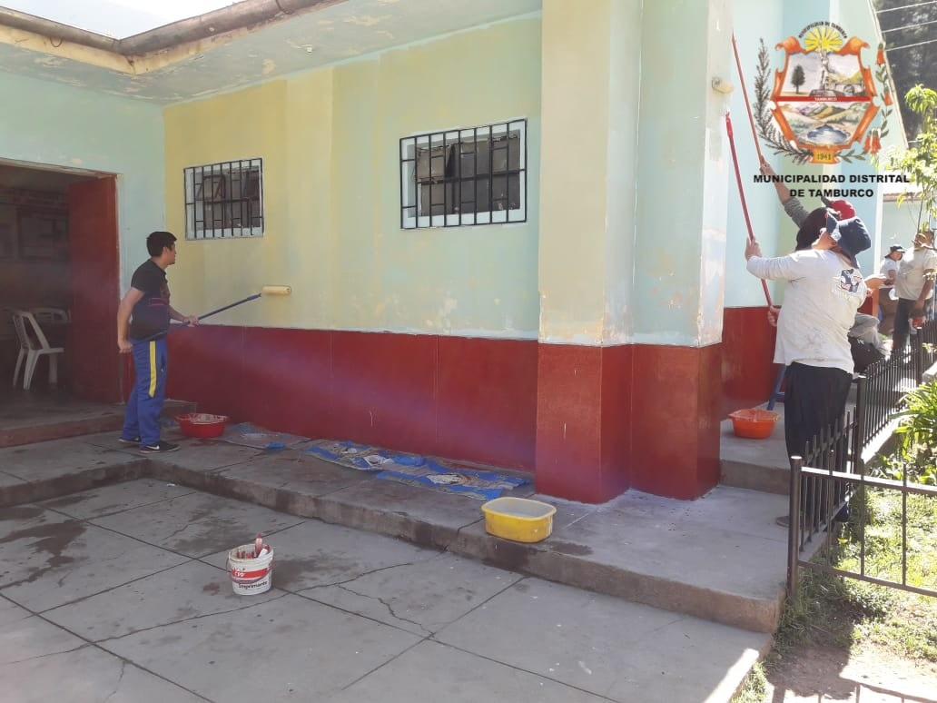

**Factor de confort**

Por lo general los espacios tienen criterios técnicos con referencia áreas requeridas que tiendan a conseguir una atención y permanencias adecuadas.

**Estado de conservación**

El exterior de la estructura resistente se encuentra en regular estado de conservación, por los trabajos de mantenimiento en interior y exterior.

La estructura resistente se encuentra en deterioro constante por lo que en la actualidad se encuentra con desgaste considerable presentando algunas fisuras, coberturas maltratadas.

Terreno destinado para la construcción

El terreno para la construcción de la infraestructura tiene las siguientes características:

|  |  |
| --- | --- |
| DESCRIPCIÓN |  |
| ÁREA DE TERRENO | 328.10 M2 |
| PERÍMETRO | 68.00 ML. |

**Conclusiones y Recomendaciones**

La evaluación realizada a las estructuras se hizo in situ, verificando visualmente las condiciones de todos los elementos de la infraestructura por bloques.

**Conclusiones:**

El terreno donde se sitúa la infraestructura del CEDIF no es terreno propio y solo cuenta con acta de sesión de uso.

El bloque es de material de adobe con cobertura de calamina y tijerales de madera con desgaste regular, cielos rasos de yeso en regular condición, los muros de estos presentan algunas fisuras. En general estos ambientes se encuentran en bajas condición con un desgaste en sus materiales usados en su construcción, así la resistencia y estabilidad de estos bloques son bajas.

En áreas exteriores se cuenta con pésimo tratamiento de veredas antiguas.

Las instalaciones eléctricas se acceden a través de una red pública, este sistema eléctrico cuenta con muchas deficiencias en cuanto a su red de instalación y a su demanda instalada.

El agua potable es escasa por ende se debe plantear un sistema adecuado y sencillo de tal forma el servicio de abastecimiento de agua sea constante y de fácil mantenimiento.

Se cuenta con red pública de desagüe, debiendo plantear un sistema de tratamiento para la red de desagüe.

**Recomendaciones:**

* Debe realizarse un estudio minucioso de Estimación de Riesgos y ver el grado de vulnerabilidad de la zona ante posibles fenómenos de la naturaleza.
* Se debe buscar un terreno nuevo lo cual se le indico a la directora.
* Construir nuevos ambientes que cumplan con requerimientos técnicos actuales de diseño arquitectónico y estructural.
* Implementar sistemas de drenaje para la evacuación de aguas pluviales.
* Realizar las obras de arte necesarias (muros, sardineles, rampas, etc.) para los diferentes desniveles que se presentan.
* Los muros de contención incluirán sistemas de drenaje para aguas de infiltración.
* El proyecto de instalaciones eléctricas y sanitarias estarán planteadas acorde a requerimientos actuales.

**IV. DIAGNÓSTICO DE INVOLUCRADOS**

**SECCIÓN N° 04 DIAGNÓSTICO DE INVOLUCRADOS**

**4.01 Descripción de la población afectada.**

La población afectada son los niños, niñas de 6 meses a 11 años, población de adolescentes de 12 a 17 años, adulto y adulto mayor de 60 años a mas en estado de riesgo y vulnerabilidad con pobreza y pobreza extrema de los distritos de Tamburco, Curahuasi y San Jerónimo del departamento de Apurímac, cabe indicar que en mucho de los casos esta población recibe los servicios de manera inadecuadas.

**4.02 Caracterización de la población afectada**

**4.02.1.** **Población afectada por edades**

Considerando que el servicio que brindara el Proyecto está dirigidos a niños, niñas, adolescentes, adulto y adultos mayores en estado de riesgo vulnerabilidad, se está considerando a la población de 6 meses mayores de 60 años de los distritos de Tamburco, Curahuasi y San Jerónimo provincias del departamento de Apurímac.

Cuadro N° 08:

Población Afectada por edad de área de influencia.

|  |  |  |  |  |  |
| --- | --- | --- | --- | --- | --- |
| EDADES | DISTRITOS | | | TOTAL | % |
| TAMBURCO | CURAHUASI | SAN JERÓNIMO |
| 0 A 5 AÑOS | 1157 | 1614 | 2385 | 5156 | 11% |
| 6 A 10 AÑOS | 951 | 1571 | 2189 | 4711 | 10% |
| 11 A 17 AÑOS | 1373 | 2486 | 3324 | 7183 | 15% |
| 18 A 44 AÑOS | 5014 | 6019 | 8383 | 19416 | 41% |
| 45 A 56 AÑOS | 1740 | 3028 | 3186 | 7954 | 17% |
| 65 A MAS | 626 | 1505 | 1271 | 3402 | 7% |
| TOTAL | 10861 | 16223 | 20738 | 47822 | 100% |
| % | 23% | 34% | 43% | 100% |  |

Fuente: Censo de Población y Vivienda 2017.

**4.02.2** **Población afectada por Género.**

Según el Censo del 2017, la población masculina del área de influencia delos distritos de Tamburco, Curahuasi y San Jerónimo del departamento de Apurímac, es de 23199 hombres que representan el 49% de la población censada y la población femenina fue 24633 mujeres, es decir el 51 %.

Cuadro N° 09:

Población afectada por género de área de influencia.

|  |  |  |  |  |
| --- | --- | --- | --- | --- |
| DISTRITO | HOMBRES | MUJERES | TOTAL | % |
| CURAHUASI | 8062 | 8161 | 16223 | 0.34 |
| TAMBURCO | 5236 | 5625 | 10861 | 0.23 |
| SAN JERONIMO | 9901 | 10837 | 20738 | 0.43 |
| TOTAL | 23199 | 24623 | 47822 | 1.00 |
| % | 0.49 | 0.51 | 1.00 |  |

Fuente: Censo de Población y Vivienda 2017.

**Número de hogares.**

Referente al número de hogares ocupados con personas presentes con que cuenta el área de influencia es de 12977 viviendas, de los cuales el 36% se encuentra en el distrito de Curahuasi, 24% en el distrito de Tamburco y un 40% en el distrito de San Jerónimo

Cuadro N° 10:

Número de Hogares del a población con discapacidad.

|  |  |  |
| --- | --- | --- |
| DISTRITO | OCUPADAS CON  PERSONAS PRESENTES | % |
| CURAHUASI | 4681 | 0.36 |
| TAMBURCO | 3080 | 0.24 |
| SAN JERÓNIMO | 5216 | 0.40 |
| TOTAL | 12977 | 1.00 |

Fuente: Censo de Población y Vivienda 2017.

**Porcentaje de la población con acceso a salud.**

En cuanto al acceso a afiliación a seguro de salud los distritos de Tamburco, Curahuasi y San Jerónimo, un 90% cuenta con seguro integral de salud, y el 10% no cuenta con ningún seguro de salud

Cuadro N° 11:

Población con discapacidad con acceso a salud

|  |  |  |  |
| --- | --- | --- | --- |
| DISTRITO | CUENTAN CON SEGURO DE SALUD | NO CUENTAN CON NINGÚN SEGURO DE SALUD | TOTAL |
| CURAHUASI | 14885 | 1338 | 16223 |
| TAMBURCO | 9431 | 1430 | 10861 |
| SAN JERÓNIMO | 18949 | 1789 | 20738 |
| TOTAL | 43265 | 4557 | 47822 |
| % | 0.90 | 0.10 | 1 |

Fuente: Censo de Población y Vivienda 2017.

**Porcentaje de la población con acceso a saneamiento.**

* **Abastecimiento de agua.**

En cuanto al acceso de agua el 94% de la población cuenta con red pública o pilón y con un 6% porcentaje no cuenta con red pública o pilón.

Cuadro N° 12:

Población con discapacidad con acceso a abastecimiento de agua.

|  |  |  |  |
| --- | --- | --- | --- |
| DISTRITO | CUENTAN CON AGUA VÍA RED PÚBLICA O PILÓN | NO CUENTAN CON AGUA VÍA RED PÚBLICA O PILÓN | TOTAL |
| CURAHUASI | 14651 | 1181 | 15832 |
| TAMBURCO | 10499 | 211 | 10710 |
| SAN JERÓNIMO | 19011 | 1254 | 20265 |
| TOTAL | 44161 | 2646 | 46807 |
| % | 94% | 6% | 100% |

Fuente: Censo de Población y Vivienda 2017.

* **Servicio higiénico que tiene la vivienda.**

En cuanto al acceso de servicios higiénicos que cuenta la población ,se tiene que 29824 personas que representa el 64% cuentan con saneamiento vía red pública o pozo séptico, , y la población que no cuentan con saneamiento vía red pública o pozo séptico representa a 16983 personas con un 36%.

Cuadro N° 13:

Población con discapacidad con acceso a abastecimiento de servicios higiénicos.

|  |  |  |  |
| --- | --- | --- | --- |
| DISTRITO | CUENTAN CON SANEAMIENTO VÍA RED PÚBLICA O POZO SÉPTICO | NO CUENTAN CON SANEAMIENTO VÍA RED PÚBLICA O POZO SÉPTICO | TOTAL |
| CURAHUASI | 9194 | 6638 | 15832 |
| TAMBURCO | 9425 | 1285 | 10710 |
| SAN JERÓNIMO | 11205 | 9060 | 20265 |
| TOTAL | 29824 | 16983 | 46807 |
| % | 64% | 36% | 100% |

Fuente: Censo de Población y Vivienda 2017.

**Porcentaje de la población con acceso a electrificación**

Según el censo de población y vivienda 2017 la población delos distritos de Curahuasi, Tamburco, San Jerónimo que cuenta con alumbrado público representa a 40351 personas, mientras 6456 no tiene alumbrado eléctrico

Cuadro N° 14:

Población con discapacidad con acceso a electrificación.

|  |  |  |  |
| --- | --- | --- | --- |
| **DISTRITOS** | **V: LA VIVIENDA TIENE ALUMBRADO ELÉCTRICO POR RED PÚBLICA** | | |
| SÍ TIENE ALUMBRADO ELÉCTRICO | NO TIENE ALUMBRADO ELÉCTRICO | **TOTAL** |
| CURAHUASI | 13801 | 2031 | 15832 |
| TAMBURCO | 9425 | 1285 | 10710 |
| SAN JERÓNIMO | 17125 | 3140 | 20265 |
| TOTAL | 40351 | 6456 | 46807 |
| % | 86% | 14% | 100% |

Fuente: Censo de Población y Vivienda 2017.

**Porcentaje de la Población económicamente activa.**

Según el censo de población y vivienda 2017 la población económicamente activa de la población de los distritos de Curahuasi, Tamburco y San Jerónimo asciende a 33624.

Cuadro N° 15:

Población con discapacidad Económicamente activa.

|  |  |  |
| --- | --- | --- |
| **DISTRITO** | **P15A+: POBLACIÓN EN EDAD DE TRABAJAR - PET** | |
| DE 15 A MÁS AÑOS | **%** |
| CURAHUASI | 11500 | 34% |
| TAMBURCO | 7954 | 24% |
| SAN JERÓNIMO | 14170 | 42% |
| TOTAL | 33624 | 100% |

Fuente: Censo de Población y Vivienda 2017.

**4.03 Matriz de involucrados.**

El análisis de involucrados permite identificar a los actores relacionados con la problemática que se está analizando, así como disponer de diversas opiniones desde diferentes puntos de vista, identificando sus intereses, compromisos y conflictos relacionados con el proyecto, para posibilitar la mejor comprensión del problema y sus causas, y nos permita elaborar las estrategias para la resolución de los conflictos.

A continuación; se muestra la Matriz de Involucrados que identifica los beneficiarios y las entidades involucradas en relación a sus intereses y su percepción sobre los problemas:

|  |  |  |  |  |
| --- | --- | --- | --- | --- |
| **GRUPOS INVOLUCRADOS** | **PROBLEMAS** | **INTERESES** | **ESTRATEGIAS** | **ACUERDOS Y COMPROMISOS** |
| **Gobierno Regional de Apurímac** | inadecuado espacio para brindar el servicio para población de riego de abandono vulnerabilidad | Contribuir a la calidad de vida de familiar en los distritos de Tamburco, Curahuasi y San Jerónimo. | Formulación de un Proyecto con la intervención de los involucrados. | Asumir la formulación del Perfil, expediente técnico definitivo y ejecución del proyecto |
| **Municipalidades Provincial de Abancay** | inadecuado espacio para brindar el servicio para población de riego de abandono vulnerabilidad | Contribuir al desarrollo socio de la familia en los distritos de Tamburco y Curahuasi | A confirmaron, Según documento | A confirmar ,Según documento |
| **Familias y personas** | **Escaso equipamiento recursos humanos para la prestación del servicio** | Contribuir al desarrollo socio emocional de la población | Participar activamente en las actividades programadas por el equipo formulador | Proporcionar información en la fase de diagnóstico del proyecto. |
| **Municipalidades del distrito de Tamburco, Curahuasi y San Jerónimo** | Falta de integración de las entidades públicas y privadas respecto a la problemática de los de la familia en condiciones de riesgo y Vulnerabilidad | Contribuir al desarrollo socio emocional de la población | Participar activamente en las en la fase de formulación y evaluación del proyecto | A confirmar. Según documento |

**V. – PROBLEMA / OBJETIVOS**

* 1. **DEFINICIÓN DEL PROBLEMA, SUS CAUSAS Y EFECTOS**

Del análisis efectuado, la problemática que afecta los niños, niñas y adolescentes con discapacidad en situación de desprotección o riesgo en la Región de Apurímac, se debe a la carencia de espacios para brindar el servicio de protección y cuidado integral , situación generada por la carencia de infraestructura, mobiliario y equipamiento, lo que conlleva que los niños ,niñas y adolescentes no puedan reinsertarse a la familia, sociedad y ámbito laboral, por ende no contribuye a una mejor calidad de vida.

Tabla N° 1:

Descripción del Problema Central, Indicador y Evidencias

|  |  |
| --- | --- |
| PROBLEMA CENTRAL | EVIDENCIA DEL PROBLEMA |
| LOS NIÑOS, NIÑAS, ADOLESCENTES  , ADULTO MAYOR, ACCEDEN A INADECUADOS SERVICIOS DE LOS CENTROS DE DESARROLLO INTEGRAL DE LA FAMILIA DE TAMBURCO ,CURAHUASI Y SAN JERÓNIMO | El 90% de los encuestados manifestó que la infraestructura de los CEDIF se encuentra en malas condiciones, mientras que el 10% cree que se encuentra en regulares condiciones.    Con respecto al mobiliario de los CEDIF T, el 70% lo considera en mal estado, mientras que el 30% cree que se encuentra en regulares condiciones.  En relación al Equipamiento los CEDIF, el 85% de los encuestados lo considera en malas condiciones. El 15% lo considera en regulares condiciones.  Con respecto al servicio el 58 % de los encuestados considera que el servicio brindado es malo. |
|  |
|  |
|  |  |

Elaboración: Propia

**Identificar de las causas del problema central.**

EL problema central identificado se debe a diversas causas directas e indirectas, entre los que podemos señalar:

Tabla N° 2:

Descripción de las causas Directas, Indirectas 01, Indicador y Evidencias

|  |  |
| --- | --- |
| CAUSAS | EVIDENCIA DEL PROBLEMA |
| **Causa directa 1:**  Limitaciones físicas para brindar los servicios del Centro de Desarrollo Integral de las Familias | |
| **Causa Indirecta 1.1:**  Inadecuada e insuficiente infraestructura para realizar las actividades del Centro de Desarrollo Integral de las Familias | **Insuficiente:**  En la actualidad, los ambientes destinados para cuna y Jardín están siendo utilizados en cantidad mayor a la permitida. Asimismo no cumple con las áreas necesarias, según normativa.  **Inadecuada:**  El 100% de la infraestructura, sobrepasa los 10 años de antigüedad en su construcción, por lo que no cumple con los requisitos mínimos exigidos por el Reglamento Nacional de Edificaciones. |
| **Causa Indirecta 1.2:**  Equipos obsoletos e insuficientes para realizar las actividades del Centro de Desarrollo Integral de las Familias | **Obsolescencia:**  El 100% de los servicios cuenta con equipamiento que ya sobrepaso su período de vigencia tecnológica, considerando que cuenta con más de 10 años desde su adquisición  **Insuficiencia:**  El 100% de las aulas no cuentan con equipos multimedia completos, ni equipos adecuados para brindar los diferentes servicios que brinda de los CEDIF |
| **Causa Indirecta 1.3:**  Mobiliario poco funcional e insuficiente para realizar actividades del CEDIF | **Funcionalidad.**  El 100% del mobiliario tiene más de 10 años de antigüedad. Asimismo, han sido adquiridos para otro objetivo, sin embargo, se utilizan en las aulas, comedores y ambientes administrativos, debido a que no se cuenta con los muebles necesarios que si cumplan las exigencias requeridas según la función a realizar.  **Insuficiencia:**  El 100% del mobiliario no logra satisfacer la cantidad demanda por los usuarios, por lo que en el caso del comedor, por ejemplo el servicio debe ser brindado por grupos en horarios diferenciados. |

Tabla N° 3:

Descripción de las causas Directas, Indirectas 02, Indicador y Evidencias

|  |  |
| --- | --- |
| CAUSAS | EVIDENCIA DEL PROBLEMA |
| **Causa directa 2:** Limitada competencia del personal que labora en los CEDIF | |
| **Causa Indirecta 2.1:**  Limitado nivel de especialización del personal que labora en los CEDIF | Según resultados de la encuesta tomada, El 47% de las personas consultadas, opina que el principal motivo para que el CEDIF no brinde un servicio adecuado, es la falta de capacitación de su personal. La mayoría opina que no son adecuados, ya que no son profesionales especializados en la atención de bebes, niños, adolescentes, adultos y adultos mayores. |

1. **Identificación de los Efectos del Problema Central.**

Tabla N° 5:

Descripción de efectos Directos, Indirectos, Indicador y Evidencias

|  |  |
| --- | --- |
| EFECTO | EVIDENCIA DEL PROBLEMA |
| **Efecto directo 1.1**.-  Bajo cantidad de la población de los distrito Tamburco Curahuasi y San Jerónimo de acceder a los servicios de los CEDIF | Debido a las inadecuadas condiciones de la Infraestructura de los CEDIF, la oferta resulta insuficiente. En la actualidad se atienden solo a 250 beneficiarios (100 en cuidado diurno, 15 en Promoción al Adolescente, 35 en Adulto Mayor, |
| **Efecto directo 1.2.-**  Escasa mejora en las condiciones de vida de la Población que accede a los servicios del CEDIF | De acuerdo a los resultados obtenidos en la Encuesta de opinión, se obtuvo que los encuestados manifestaron que el servicio que se recibe en el CEDIF no es el adecuado, por lo que un 53% lo considera malo |
| **Efecto Final.-**  Limitada contribución al desarrollo y mejora de las condiciones de vida de las personas de los distritos de Tamburco, Curahuasi y San Jerónimo | En la actualidad, si bien es cierto, parte de la población está accediendo a los servicios brindados por los CEDIF, esto no refleja una mejora en las condiciones de vida, debido principalmente a que los servicios ofrecidos no cumplen con la calidad exigida en la normativa que rige el funcionamiento de los mismos. |

* + 1. **Árbol de Causas y Efectos**

En la ilustración adjunta se pueden apreciar las relaciones de causalidad de los problemas identificados, asimismo, en la tabla se describen las causas y efectos, el detalle de los mismos y sus indicadores:

GRÁFICO: ÁRBOL DE CAUSAS Y EFECTO

LIMITADA CONTRIBUCIÓN AL DESARROLLO Y MEJORA DE LAS CONDICIONES DE VIDA DE LAS PERSONAS DE LOS DISTRITOS DE TAMBURCO, CURAHUASI Y SAN JERÓNIMO

Bajo cantidad de la población de los distritos Tamburco Curahuasi y San Jerónimo de acceder a los servicios de los CEDIF

Escasa mejora en las condiciones de vida de la Población que accede a los servicios del CEDIF

LOS NIÑOS, NIÑAS, ADOLESCENTES, ADULTO MAYOR, ACCEDEN A INADECUADOS SERVICIOS DE LOS CENTROS DE DESARROLLO INTEGRAL DE LA FAMILIA DE TAMBURCO, CURAHUASI Y SAN JERÓNIMO

Limitaciones físicas para brindar los servicios del Centro de Desarrollo Integral de las Familias

Limitada competencia del personal que labora en los CEDIF

Inadecuada e insuficiente infraestructura para realizar las actividades de los Centro de Desarrollo Integral de las Familias

“

Equipos obsoletos e insuficientes para realizar las actividades del Centro de Desarrollo Integral de las Familias

Limitado nivel de especialización del personal que labora en los CEDIF

Mobiliario poco funcional e insuficiente para realizar actividades del CEDIF

* 1. **Definición del Objetivo Central del proyecto**

Al igual que en el caso para identificar el problema central, para definir el objetivo central o propósito del proyecto será de gran ayuda la experiencia para formular correctamente los objetivos a partir del árbol de problemas o de causas - efectos desarrollados anteriormente.

**OBJETIVO CENTRAL**

LOS NIÑOS, NIÑAS, ADOLESCENTES

, ADULTO MAYOR, ACCEDEN A ADECUADOS SERVICIOS DE LOS CENTROS DE DESARROLLO INTEGRAL DE LA FAMILIA DE TAMBURCO, CURAHUASI Y SAN JERÓNIMO

**PROBLEMA CENTRAL**

LOS NIÑOS, NIÑAS, ADOLESCENTES

, ADULTO MAYOR, ACCEDEN A INADECUADOS SERVICIOS DE LOS CENTROS DE DESARROLLO INTEGRAL DE LA FAMILIA DE TAMBURCO, CURAHUASI Y SAN JERÓNIMO

* + 1. **Descripción de los medios para alcanzar el objetivo central**

Los medios para solucionar el problema se obtienen reemplazando cada una de las causas que lo ocasionan por un hecho opuesto que contribuya a solucionarlo, es como sigue.

* **Medios de Primer Orden y Medios Fundamentales.**

|  |  |
| --- | --- |
| MEDIOS | EVIDENCIA |
| **Medios de Primer Orden 1:**  Adecuado espacios físico para brindar los servicios del Centro de Desarrollo Integral de las Familias | |
| **Causa Indirecta 1.1:**  Adecuada e suficiente infraestructura para realizar las actividades del Centro de Desarrollo Integral de las Familias | **Suficiente:**  Los ambientes destinados para la atención del servicio cumplen con los estándares normativos del sector.  **Adecuada:**  El 100% de la infraestructura, que cumple con los requisitos mínimos exigidos por el Reglamento Nacional de Edificaciones. |
| **Causa Indirecta 1.2:**  Equipos adecuados y suficientes para realizar las actividades del Centro de Desarrollo Integral de las Familias | **Obsolescencia:**  El 100% de los servicios cuenta con equipamiento adecuado para la prestación del servicio.  **suficiencia:**  El 100% de las ambientes cuentan con equipos multimedia completos, ni equipos adecuados para brindar los diferentes servicios que brinda de los CEDIF |
| **Causa Indirecta 1.3:**  Mobiliario adecuado y suficiente para realizar actividades del CEDIF | **Funcionalidad.**  El 100% del mobiliario adecuado en ambientes básico  , comedores y ambientes administrativos para brindar los diferentes servicios que brinda de los CEDIF,  **Suficiencia:**  El 100% del mobiliario no logra satisfacer la cantidad demanda por los usuarios, por lo que en el caso del comedor, por ejemplo el servicio debe ser brindado por grupos en horarios diferenciados. |

|  |  |
| --- | --- |
| MEDIOS | EVIDENCIA |
| **Causa directa 2:** Adecuadas competencia del personal que labora en los CEDIF | |
| **Causa Indirecta 2.1:**  Adecuado nivel de especialización del personal que labora en los CEDIF | 100 % del Personal capacitado para que el CEDIF brinde un servicio calidad. |

* + 1. **Descripción de los fines a lograr con el objetivo central**

|  |  |
| --- | --- |
| FINES | EVIDENCIA |
| **Efecto directo 1.1**.-  Usuarios atendidos adecuadamente de los distritos Tamburco Curahuasi y San Jerónimo en los servicios de los CEDIF | Debido a las adecuadas condiciones de la Infraestructura de los CEDIF, la oferta resulta suficiente para atender a 250 beneficiarios (100 en cuidado diurno, 15 en Promoción al Adolescente, 35 en Adulto Mayor, |
| **Efecto directo 1.2.-**  Mejora en las condiciones de vida de la Población que accede a los servicios del CEDIF | El servicio que se recibe en el CEDIF es adecuado, contribuyendo en el bienestar de la población. |
| **Efecto Final.-**  Mayor integración familiar de la población de los distritos de Tamburco, Curahuasi y San Jerónimo | La población mejora sus condiciones vida familiar y social. |

GRÁFICO: ÁRBOL DE MEDIOS Y FINES

MAYOR INTEGRACIÓN FAMILIAR DE LA POBLACIÓN DE LOS DISTRITOS DE TAMBURCO, CURAHUASI Y SAN JERÓNIMO MAYOR INTEGRACIÓN FAMILIAR DE LA POBLACIÓN DE LOS DISTRITOS DE TAMBURCO, CURAHUASI Y SAN JERÓNIMO

Mejora en las condiciones de vida de la Población que accede a los servicios del CEDIF

Usuarios atendidos adecuadamente de los distritos Tamburco Curahuasi y San Jerónimo en los servicios de los CEDIF

LOS NIÑOS, NIÑAS, ADOLESCENTES, ADULTO MAYOR, ACCEDEN A ADECUADOS SERVICIOS DE LOS CENTROS DE DESARROLLO INTEGRAL DE LA FAMILIA DE TAMBURCO, CURAHUASI Y SAN JERÓNIMO

Adecuada espacio físico para brindar los servicios del Centro de Desarrollo Integral de las Familias

Adecuada competencia del personal que labora en los CEDIF

Adecuada e suficiente infraestructura para realizar las actividades de los Centro de Desarrollo Integral de las Familias

“

Equipos adecuados y suficientes para realizar las actividades del Centro de Desarrollo Integral de las Familias

Adecuado nivel de especialización del personal que labora en los CEDIF

Mobiliario Adecuado e suficiente para realizar actividades del CEDIF

Medios Fundamentales y Acciones.

Medio fundamental 01: Adecuada e suficiente infraestructura para realizar las actividades de los Centro de Desarrollo Integral de las Familias

“

Medio Fundamental 03: Mobiliario Adecuado e suficiente para realizar actividades del CEDIF

Medio fundamental 04: Adecuado nivel de especialización del personal que labora en los CEDIF

Medio Fundamental 02: Equipos adecuados y suficientes para realizar las actividades del Centro de Desarrollo Integral de las Familias

Construcción de una infraestructura para la prestación del servicio.

“Implementación de cursos de capacidades para la gestión administrativa personal asistencial del CEDIF

Adquisición de Mobiliario para la atención del servicio

Adquisición de equipamiento para la atención del servicio

**VI. – HORIZONTE DE EVALUACIÓN**

* 1. **HORIZONTE DE EVALUACIÓN**

El horizonte de evaluación del presente proyecto está conformado por dos etapas; la primera hace referencia a la fase de ejecución, el cual comprende el período del año 0 donde se desarrollará el Expediente Técnico y la Ejecución física y financiera del Proyecto en sus diferentes componentes, y la segunda fase hace referencia a la funcionamiento, el cual comprende un período de 10 años e incluye la operación y mantenimiento de las intervenciones para su funcionamiento.

Cuadro N° 16:

Horizonte de evaluación del proyecto.

|  |  |  |  |  |  |  |  |  |  |  |  |  |  |
| --- | --- | --- | --- | --- | --- | --- | --- | --- | --- | --- | --- | --- | --- |
| **CRONOGRAMA DE ACTIVIDADES ALTERNATIVA 1 Y 2** | | | | | | | | | | | | | |
| **ITEM** | **ACTIVIDADES** | **DURACION** | **FECHA  DE INICIO** | **FECHA DE**  **CULMINACIÓN** | **PERIODO DE TIEMPO** | | | | | | | | |
| **AÑO 0** | | | | **AÑO 1** | **AÑO 2** | **AÑO 3** | **.....** | **AÑO 10** |
| **2°  SEMESTRE** | **1°  SEMESTRE** | **2°  SEMESTRE** | **1°  SEMESTRE** |
| 01.00.00 | Pre inversión |  |  |  |  |  |  |  |  |  |  |  |  |
| 01.01.00 | Elaboración del Formato 6-B | 8 meses | SEP -19 | FEB-19 |  |  |  |  |  |  |  |  |  |
| 02.00.00 | Ejecución |  |  |  |  |  |  |  |  |  |  |  |  |
| 02.01.00 | Expediente Técnico | 4 meses | MAZ-20 | ABR-20 |  |  |  |  |  |  |  |  |  |
| 02.02..00 | Ejecución Física |  |  |  |  |  |  |  |  |  |  |  |  |
| 02.02.01 | Costos Directos | 12 meses | MAY-20 | MAY-21 |  |  |  |  |  |  |  |  |  |
| 02.02.02 | Gastos Generales | 12meses | MAY-20 | MAY-21 |  |  |  |  |  |  |  |  |  |
| 02.02.03 | Supervisión | 12meses | MAY-20 | MAY-21 |  |  |  |  |  |  |  |  |  |
| 02.02.04 | liquidación | 1 meses |  | JUN-21 |  |  |  |  |  |  |  |  |  |
| 03.00.00 | Funcionamiento |  |  |  |  |  |  |  |  |  |  |  |  |
| 03.01.00 | Operación y Mantenimiento |  | DIC-21 |  |  |  |  |  |  |  |  |  |  |
| FUENTE: ELABORACIÓN PROPIA SEGÚN FASE DE EJECUCIÓN | | | | | | | | | | | | | |

**VII. – BRECHAS DE SERVICIO**